**Hinweise für die Verwendung der Musterbetriebsvorschrift**

[In der konkreten Betriebsvorschrift nicht ausdrucken!]

Das vorliegende Muster dient als Vorlage für die Erstellung einer Betriebsvorschrift (BV) einer Anschlussbahn (AB) mit Eigenbetrieb. Ein Eigenbetrieb liegt vor, wenn der Verschub auf der AB durch das AB-Unternehmen mit Verschiebemitteln erfolgt.

Die BV regelt das Verhalten der im Eisenbahnbetrieb tätigen Arbeitnehmer des AB-Unternehmens und stellt nach dem Arbeitnehmerschutzrecht gleichzeitig schriftliche Betriebsanweisungen für Arbeiten im Gefahrenraum von Gleisen dar. Die BV enthält daher keine Bestimmungen, die Pflichten des AB-Unternehmens darstellen, wie Inspektion, Wartung und Instandhaltung der Anlagen und Verschiebemittel, die Führung von Aufzeichnungen, die Prüfung der Eignung der Arbeitnehmer und anderes.

Die Muster-BV gliedert sich in einen Allgemeinen Teil mit generell gültigen Bestimmungen, insbesondere über die Verschubdurchführung, sowie einen Besonderen Teil, in der die wesentlichen Anlagen- und Betriebsverhältnisse, die verwendeten Verschiebemittel und anlagenspezifische Besonderheiten erfasst werden. Der Allgemeine Teil und die Anlagen unterliegen der Genehmigungspflicht der Behörde. Der Besondere Teil und die Anhänge sind generell genehmigungsfrei.

Die Muster-BV ist durch ihren modularen Aufbau so strukturiert, dass sie auf einfache Weise durch Streichung nicht zutreffender und Ergänzung zusätzlich erforderlicher Bestimmungen den vorhandenen Verhältnissen der jeweiligen AB angepasst werden kann.

Der Allgemeine Teil gliedert sich in Abschnitte (1, etc.), Kapitel (4.1, etc.) und Punkte (4.1.1, etc.). Um einen stets gleichartigen Aufbau des Allgemeinen Teils zu erzielen, sind bei nicht erforderlichen Abschnitten oder Kapiteln die Texte zu löschen, die Überschriften jedoch zu belassen und mit der Anmerkung „entfällt“ zu versehen. Nicht erforderliche Punkte sind zur Gänze zu löschen; die Nummerierung ist dann entsprechend anzupassen. Dies gilt auch für den Einschub zusätzlich erforderlicher Punkte.

Bei den Signalbildern sowie im Besonderen Teil sind alle nicht erforderlichen Angaben zu löschen, entsprechende Umnummerierungen sind vorzunehmen. Die im Muster vorgeschlagene Reihenfolge und Gestaltung der örtlichen Bestimmungen sollte jedoch möglichst beibehalten werden.

Auf dem Titelblatt ist die Bescheidzahl der Genehmigung der BV (des Allgemeinen Teils der BV) anzuführen, falls eine Genehmigung erforderlich ist. Im Inhaltsverzeichnis sind am rechten Rand entweder die jeweiligen Seitenzahlen oder beim Entfall von einzelnen Abschnitten und Kapiteln statt dessen "entfällt" anzugeben.

**Die vorliegende Musterbetriebsvorschrift hat eine automatische Nummerierung.**

* Werden Punkte herausgelöscht, aktualisiert sich die nachfolgende Nummerierung selbsttätig.
* Einfügen eines zusätzlichen Punktes:
  + Soll der zusätzliche Punkt direkt nach einem vorhandenen Punkt eingefügt werden: Cursor am Ende vor das Absatzzeichen stellen und „Enter“ drücken => ein zusätzlicher Punkt mit der passenden Nummerierung wird eingefügt, dahinterliegende Nummerierungen werden automatisch angepasst.
  + Soll der Punkt nach Fließtext (einem Absatz ohne Nummerierung) eingefügt werden, oder nach einer anderen (höheren) Ebene nummeriert werden:
* einen von der Nummerierung her passenden Absatz markieren (oder auch nur das Absatzzeichen eines solchen Absatzes),
* „kopieren“ oder „Strg+C“,
* an passender Stelle „einfügen“ oder „Strg+V“
* oder alternativ: nach Markieren des passenden Absatzzeichens „Format übertragen“ klicken und damit das Format auf das Absatzzeichen des neuen Punktes übertragen.
* Wenn zusätzliche Punkte auch im Inhaltsverzeichnis aufscheinen sollen, sind sie dort an passender Stelle mit „Querverweis“ einzufügen:
  + Am Ende des nun vorherigen Punktes am Zeilenende „Enter“ drücken,
  + in der neuen Zeile mittels „Verweise“ -> Querverweis nacheinander die Elemente einfügen (Alle Verweistyp „Nummeriertes Element“):
* Absatznummer, danach „TAB“ drücken
* Absatztext, danach „TAB“ drücken
* Seitenzahl
  + Zum Aktualisieren des Inhaltsverzeichnisses und der im gesamten Dokument enthaltenen Querverweise („siehe Punkt ….“) ist abschließend das gesamte Dokument mit „Strg+A“ zu markieren, dann mit „F9“ zu aktualisieren.

**Die vorliegende Musterbetriebsvorschrift ist mit einem Zugriffschutz versehen, der das Überarbeiten zulässt.**

Der aktivierte Zugriffschutz hat zur Folge, dass alle im Dokument (beim Erstellen einer konkreten BV) vorgenommenen Änderungen mitprotokolliert werden. Solange der Zugriffschutz aktiviert ist, kann man die durchgeführten Änderungen nicht aus dem Dokument löschen, sie werden mitgespeichert und sind somit auch später noch ersichtlich, wenn man die Ansicht „mit Markups“ wählt.

Im Reiter „Überprüfen“ im Bereich „Nachverfolgung“ (ca. in der Mitte) kann man die Ansicht einstellen:

* + Mit „Abgeschlossen“ wird das Dokument „fertig“ angezeigt (ohne dass man durchgeführte Änderungen sieht)
  + Mit „Abgeschlossen: Markups anzeigen“ sieht man alle Änderungen im Dokument.
  + Mit „Original“ sieht man das Dokument vor den Änderungen.

**Ermittlung und Beurteilung der Gefahren und Festlegung der Maßnahmen zur Gefahrenverhütung**

Die Textbausteine der Musterbetriebsvorschrift für Anschlussbahnen orientieren sich weiterhin an den verbindlichen Vorgaben aus eisenbahnrechtlichen und arbeitnehmerschutzrechtlichen Sicherheitsvorschriften. Darüber hinaus gehende Schutzmaßnahmen, die sich im Einzelfall im Rahmen der Ermittlung und Beurteilung der Gefahren und Festlegung der Maßnahmen zur Gefahrenverhütung ergeben können (Evaluierung gemäß §§ 4 und 7 ASchG), sind in der Musterbetriebsvorschrift weiterhin nicht enthalten und daher im Einzelfall ergänzend festzulegen.

**Derartige Maßnahmen wären beispielsweise:**

* Bei Weichen ohne festgelegter Grundstellung sollte das **Stellgewicht** als Stolperstelle gekennzeichnet werden (siehe Punkt 15.7.2).
* Bei länger andauernden geschobenen Verschubbewegungen sollte grundsätzlich ein **Luftbremskopf** eingesetzt werden.
* Das Signal „Markierte Grenzmarke“ sollte nur in Ausnahmefällen bei einem Gleisabstand von 3,5 m verwendet werden, ansonsten sollte das Signal versetzt und durch das **Signal „Grenzmarke“** (ohne rote Markierung“) ersetzt werden (siehe Punkt 15.5).
* Bei der Verwendung von **Verschubrobots sind die Unterteilung der Verschubrobots in 2 Klassen und die damit zusammenhängenden unterschiedlichen Ausbildungen** der Mitarbeiter zu beachten.
* Bei den Grundsatzregelungen über das Abstellen von Schienenfahrzeugen geht die Musterbetriebsvorschrift in der Neufassung davon aus, dass Anschlussbahnen bereits auf Grund der einschlägigen Bauvorschriften grundsätzlich mit einem permanenten Flankenschutz (Sperrschuh oder Schutzweiche) gegenüber der anschlussgebenden Haupt- oder Nebenbahn abgesichert sind. Die Bestimmungen über die Sicherung stillstehender Schienenfahrzeuge in der Musterbetriebsvorschrift berücksichtigen daher diese Vorgaben. Wenn kein permanenter Flankenschutz (Sperrschuh oder Schutzweiche) gegenüber der anschlussgebenden Haupt- oder Nebenbahn vorhanden ist, sind zusätzliche Maßnahmen bei der Sicherung stillstehender Schienenfahrzeuge zu setzen.

MUSTER

einer

BETRIEBSVORSCHRIFT

für eine Anschlussbahn mit Eigenbetrieb

Allgemeiner Teil und Anlagen

genehmigt mit Bescheid GZ ....................................................../

genehmigungsfrei

Verzeichnis der Änderungen

|  |  |  |  |
| --- | --- | --- | --- |
| Lfd. Nr. | Gegenstand | Datum | Bescheid |
| 1 | Neuauflage |  |  |
|  |  |  |  |
|  |  |  |  |
|  |  |  |  |
|  |  |  |  |
|  |  |  |  |
|  |  |  |  |
|  |  |  |  |
|  |  |  |  |
|  |  |  |  |
|  |  |  |  |
|  |  |  |  |
|  |  |  |  |
|  |  |  |  |
|  |  |  |  |

Inhaltsverzeichnis

**ALLGEMEINER TEIL**

**1 GELTUNGSBEREICH**  **10**

**2 ALLGEMEINE BEGRIFFSBESTIMMUNGEN**  **10**

**3 BETRIEBSLEITER (BL)**  **14**

**4 ALLGEMEINE VERHALTENSBESTIMMUNGEN**  **14**

**5 WAGENBE- UND ENTLADUNG**  **16**

5.1 Allgemeines **16**

5.2 Umschlag gefährlicher Güter **16**

**6 VERSCHUBBETRIEB**  **16**

6.1 Voraussetzungen für den Verschub **16**

6.2 Verständigung beim Verschub **18**

6.3 Verschubfunk **18**

6.4 Kuppeln von Schienenfahrzeugen **19**

6.5 Verhalten bei Arbeiten im Gefahrenbereich der Gleise **20**

6.6 Bewegen der Schienenfahrzeuge **25**

6.7 Auf- und Absteigen **26**

6.8 Bedienen der Weichen **26**

6.9 Bewachen schienengleicher Eisenbahnübergänge **26**

6.10 Anhalten der Schienenfahrzeuge **27**

6.11 Sicherung stillstehender Schienenfahrzeuge **28**

**7 VERSCHUB MIT TRIEBFAHRZEUG (einschließlich Zweiwegefahrzeug und funkferngesteuertes Tfz) UND VERSCHUBROBOT**  **31**

7.1 Vor dem Verschub **31**

7.2 Verschubfahrt **31**

7.3 Zusätzliche Bestimmung für Zweiwegefahrzeug **32**

7.4 Zusätzliche Bestimmungen für Verschub mit funkferngesteuertem   
Triebfahrzeug und Verschubrobot **32**

**8 VERSCHUB MIT KRAFTFAHRZEUG**  **33**

8.1 Allgemeines **33**

8.2 Verschub mit Kuppelstange **33**

8.3 Verschub mit Zugseil **33**

**9 VERSCHUB MIT SEILZUGANLAGE**  **34**

**10 VERSCHUB MIT INDIREKT ANGETRIEBENEM VERSCHUBGERÄT**  **34**

**11 VERSCHUB MIT HANDGEFÜHRTEM VERSCHUBGERÄT**  **35**

**12 HANDVERSCHUB**  **35**

**13 VERSCHUB DURCH ABSTOSSEN ODER ABROLLEN**  **35**

**14 TÄTIGKEITEN UND SICHERHEITSMAẞNAHMEN IM GEFAHREN-  
BEREICH EINER OBERLEITUNG (BAHNSTROMANLAGE) 37**

**15 SIGNALE**  **40**

15.1Hand-Verschubsignale **40**

15.2Signal „Kuppeln beendet“ **42**

15.3Gefahrsignal **42**

15.4Signal „Haltscheibe“ **42**

15.5Signal „Grenzmarke” **42**

15.6Sperrsignale **43**

15.7Signale an Weichen **43**

15.8Signale betreffend Fahrzeuge **47**

15.9Bremsprobesignale **47**

15.10 Signale für Eisenbahnkreuzungen **48**

15.11Signale für Oberleitung **50**

15.12Ortsfeste Verschubsignale **50**

15.13Geschwindigkeitstafel **51**

15.14 Wartesignal **51**

Anlage 1: Richtlinie für die Ausbildung der Arbeitnehmer **52**

Anlage 2: Richtlinie für die Ausbildung zum Tfz-Führer im Verschubbetrieb   
mit Tfz bis 500 kW und bis 25 km/h sowie zum Bediener   
eines Verschubrobot der Klasse II bis 25 km/h **54**

Anlage 3: Richtlinie für die Ausbildung zum Tfz-Führer für Tfz über 500 kW   
oder über 25 km/h sowie zum Bediener eines Verschubrobot   
der Klasse II über 25 km/h **56**

**BESONDERER TEIL - Örtliche Bestimmungen**

**1** **Betrieb** **57**

**2 Verschubarten 57**

**3 Gleisanlagen 58**

**4 Sicherungseinrichtungen, Signale, Kennzeichnungen 59**

**5 Umschlagseinrichtungen, die ein besonderes Verhalten erfordern** **59**

**6 Anlagen im Gleisbereich, die ein besonderes Verhalten erfordern 61**

**7 Eisenbahnübergänge 62**

**8 Elektrische Anlagen 62**

Anhang 1: Lageplan

Anhang 2: Merkblatt für die Verwendung des Luftbremskopfes

Anhang 3: Bedienungsanleitung für [das Verschiebemittel] [*bei Bedarf zu erstellen*]

Anhang 4: Merkblatt für den Umschlag von ACTS-Containern [*bei Bedarf*]

Anhang 5: Merkblatt für den Umschlag von gefährlichen Gütern [*bei Bedarf zu erstellen*]

Anhang 6: Bedienungsanleitung für elektrisch ortsbediente Einrichtungen (z.B. Weichen, Eisenbahnkreuzungssicherungsanlagen, …) [*bei Bedarf zu erstellen*]

Anhang 7: EÜ-Übersichtspläne für die Aufstellung der Bewachungsorgane [*bei Bedarf zu erstellen*]

**ABKÜRZUNGSVERZEICHNIS**

AB Anschlussbahn

BEU Beistellendes Eisenbahnunternehmen

BL Betriebsleiter

BV Betriebsvorschrift

EÜ Eisenbahnübergang

Kfz Kraftfahrzeug

RID Ordnung für die Beförderung gefährlicher Güter auf der Eisenbahn

Tfz Triebfahrzeug

VL Verschubleiter

# ALLGEMEINER TEIL

1. **GELTUNGSBEREICH**

Die BV gilt für alle Arbeitnehmer in Ausübung von Verschubtätigkeiten, Be- und Entladen von Wagen und Überprüfungen von Anlagen, Verschiebemitteln und Wagen.

1. **ALLGEMEINE BEGRIFFSBESTIMMUNGEN**

Hinweise: Die Begriffsbestimmungen gelten im Sinne der BV und können von Definitionen in anderen Regelwerken abweichen.

In der BV wird bei allen Personen- und Funktionsbezeichnungen auf eine gendergerechte Formulierung verzichtet. Es wird jedoch darauf hingewiesen, dass sich diese BV gleichermaßen an beide Geschlechter richtet.

* 1. **Abrollen**

Verschubart, bei der in einem Gefälle befindliche Wagen mittels Schwerkraft bewegt werden.

* 1. **Abstoßen**

Verschubart, bei der Wagen geschoben werden ohne an das Verschiebemittel gekuppelt zu sein und nach dem Abbremsen des Verschiebemittels allein weiterrollen.

* 1. **Anlage**

Bauwerk und ortsfeste bautechnische, maschinentechnische, elektrotechnische oder sicherungstechnische Einrichtung der Anschlussbahn. Dazu gehören insbesondere Gleisanlagen, Brücken, Stütz- und Futtermauern, Lokschuppen, Verladerampen, ortsfeste Signale, Sperrschuhe, Hemmschuhständer, Oberleitungsanlagen, Gleiswaagen, Drehscheiben und Schiebebühnen.

* 1. **Auffahren einer Weiche**

Befahren einer Weiche aus dem der Stellung der Weiche nicht entsprechenden Weichenstrang.

* 1. **Arbeitnehmer**

Person, die Tätigkeiten im Sinne dieser BV ausübt.

* 1. **Bedienungsraum**

Der Bedienungsraum ist jener Raum in dem sich Arbeitnehmer bei Tätigkeiten an Schienenfahrzeugen (z.B. Kuppeln, Fahrzeugprüfungen oder Ladungssicherungen) oder damit zusammenhängenden Tätigkeiten (z.B. Hemmschuhlegen oder Weichenstellen) aufhalten müssen.

* 1. **Beistellendes Eisenbahnunternehmen (BEU)**

Eisenbahnunternehmen, das den Übergang von Wagen von einer öffentlichen Eisenbahn auf die Wagenübergabestelle der AB und umgekehrt durchführt. Es können auch mehrere BEU vorhanden sein.

* 1. **Eisenbahnübergang (EÜ)**

Jede im Verlauf einer Straße angelegte schienengleiche Querung eines oder mehrerer Gleise.

* 1. **Fahrzeug**

Als Fahrzeug kann sowohl das Schienenfahrzeug als auch das Kraftfahrzeug bezeichnet werden.

* 1. **Funkfernsteuerung**

Die Steuerung eines Verschiebemittels durch ein Fernsteuerbediengerät.

* 1. **Funklokführer**

Triebfahrzeugführer als Bediener eines funkferngesteuerten Triebfahrzeuges.

* 1. **Gefahrenraum der Gleise**

Raum, der von den bewegten Schienenfahrzeugen selbst einschließlich ihrer Ladung in Anspruch genommen wird sowie jenem zusätzlichen Raum unter, neben und über dem Gleis, in dem Arbeitnehmer durch bewegte Schienenfahrzeuge gefährdet werden können.

* 1. **Gefahrenbereich der Oberleitung**

Der Gefahrenbereich der Oberleitung ist jener Bereich, in dem Arbeitnehmer durch elektrischen Strom gefährdet werden können.

* 1. **Gefährliche Güter**

Stoffe und Gegenstände, deren Beförderung gemäß RID verboten oder nur unter bestimmten Bedingungen zugelassen ist.

* 1. **Handgeführtes Verschubgerät**

Motorbetriebenes Gerät zum Verschub von Wagen, das auf einer Schiene oder beiden Schienen oder einer eingedeckten Verkehrsfläche fährt und von Hand geführt wird (z.B. Einradwagenschieber, Maxi-Rangierer).

* 1. **Handverschub**

Bewegen von Wagen durch Menschenkraft, entweder durch Schieben der Wagen an den Seitenwänden oder Ecken oder mit Hilfe einer Hebestange (Beißer), die zwischen Schiene und Radreifen angesetzt wird.

* 1. **Indirekt angetriebenes Verschubgerät**

Schienengebundenes Verschubgerät mit einer Zug- und Stoßvorrichtung, in welchem ein Rollensatz – vergleichbar mit dem Rollensatz eines Bremsenprüfstandes – eingebaut ist. Von den bewegten Rollen wird die Antriebskraft auf Spurkranzräder, die auf den Schienen laufen, übertragen. Als Antriebseinheit dient ein Stapler, der über seine Antriebsräder den Rollensatz in Bewegung setzt.

* 1. **Kraftfahrzeug (Kfz)**

Nicht schienengebundenes Fahrzeug mit Motorantrieb, das für den Verschub herangezogen wird, z.B. Stapler, Zugmaschine.

* 1. **Kuppeln**

Tätigkeit des Verschubes, die das Verbinden und Trennen von Fahrzeugen umfasst.

* 1. **Lichtraum**

Freizuhaltender Raum, der für den sicheren Durchgang der Schienenfahrzeuge erforderlich ist.

* 1. **Luftbremskopf**

Durch den Luftbremskopf können bei geschobenen, druckluftgebremsten Fahrten die Bremsen von der Spitze aus, durch Entlüften der Hauptluftleitung betätigt werden.

* 1. **Schaltbefugter**

Arbeitnehmer, der zum Betätigen von Schaltern der elektrischen Anlage der AB befugt ist.

* 1. **Seilzuganlage**

Ortsfestes Verschiebemittel, mit dem Wagen mit Hilfe eines Seils bewegt werden.

* 1. **Seitlicher Sicherheitsabstand**

Der seitliche Sicherheitsabstand ist der Abstand zwischen bewegten Schienenfahrzeugen und Teilen der Umgebung, der Arbeitnehmer vor Verletzungen durch Quetschung schützen soll.

* 1. **Triebfahrzeug (Tfz)**

Schienenfahrzeug mit eigenem Fahrantrieb und einem Führerstand. Dazu zählt auch ein Zweiwegefahrzeug, wenn es schienengebunden verkehrt. Das Tfz wird vom Tfz-Führer bedient. Nicht zu den Triebfahrzeugen zählen Verschubrobot und indirekt angetriebene Verschubgeräte.

* 1. **Verschiebemittel**

Fahrzeug oder Einrichtung, mit dem oder mit der Wagen bewegt werden. Zu unterscheiden sind schienengebundene, selbstfahrende Verschiebemittel (Triebfahrzeuge, Verschubrobot, indirekt angetriebene Verschubgeräte, handgeführte Verschubgeräte), nicht schienengebundene Verschiebemittel (Kraftfahrzeuge, handgeführte Verschubgeräte) und ortsfeste Verschiebemittel (Seilzuganlagen).

* 1. **Verschub**

Alle beabsichtigten Fahrzeugbewegungen und die damit verbundenen Tätigkeiten wie Kuppeln, Bedienen der Weichen und Sichern stillstehender Schienenfahrzeuge.

* 1. **Verschubfunk**

Technische Kommunikationseinrichtung mit mindestens 2 Funkgeräten zur Übermittlung von Fahrtaufträgen und Meldungen zwischen dem VL und dem Tfz-Führer, Kfz-Lenker oder Bediener eines sonstigen Verschiebemittels.

* 1. **Verschubmannschaft**

Gruppe von Arbeitnehmern, die einen Verschub abwickeln. Dazu gehören der Verschubleiter (VL), der Tfz-Führer, Kfz-Lenker oder Bediener eines sonstigen Verschiebemittels sowie die Verschieber. Bei gewissen Verschubarten können bestimmte Funktionen vom VL übernommen werden.

* 1. **Verschubrobot**

Schienengebundenes selbstfahrendes Verschubgerät für einen räumlich begrenzten Einsatzbereich. In der Bauweise unterscheidet sich ein Verschubrobot von einem Tfz vor allem dadurch, dass ein Verschubrobot nicht mit einem vollwertigen Führerstand ausgestattet ist. Bei einigen ist allerdings ein Hilfsführerstand für Überstellfahrten zur Werkstätte oder für Störfälle vorhanden.

Klasse I: Verschubrobot mit einer Höchstgeschwindigkeit von 5 km/h und der auf Ladegleisen zur genauen Positionierung von Wagen zum Be- und Entladen verwendet wird. Klasse I Verschubrobot dient nicht dem eigentlichen Verschub auf der AB (z.B. Umreihen von Fahrzeugen) sondern soll lediglich den konkreten Be- oder Entladevorgang unterstützen.

Klasse II: Verschubrobot mit einer Höchstgeschwindigkeit über 5 km/h, der auch für alle anderen Verschubtätigkeiten verwendet werden kann.

* 1. **Verschubteil**

Die zu verschiebenden Wagen eines Verschubes einschließlich des Verschiebemittels, falls dieses gekuppelt ist.

* 1. **Verschubweg**

Die beim Verschub zu befahrenden Gleisabschnitte und Weichen.

* 1. **Vorfall**

Ereignis im Eisenbahnbereich, das eine Beschädigung von Anlagen, Verschiebe-mittel, Wagen oder einen Personenschaden bewirkt hat. Dazu gehören Unfälle von Personen, Entgleisungen, Zusammenpralle von Fahrzeugen mit Straßenfahrzeugen, Zusammenstöße von Fahrzeugen, Achs-, Räder- und Reifenbrüche und Auffahren von Weichen. Diesen Ereignissen sind Ereignisse gleichzuhalten, die zwar folgenlos geblieben sind, aber zu Unfällen hätten führen können.

* 1. **Wagen**

Schienenfahrzeug ohne Fahrantrieb zum Transport von Gütern oder Personen. Wagen der AB sind werkseigene Wagen, die nicht in das öffentliche Schienennetz übergehen.

* 1. **Wagengruppe**

Gekuppelte Wagen ohne Verschiebemittel.

* 1. **Wagenübergabestelle**

Jener zwischen dem AB-Unternehmen und dem BEU vereinbarte Gleisbereich, in dem die Übergabe und Übernahme der Wagen erfolgt.

* 1. **Witterungsverhältnisse mit schlechter Sicht**

Liegen vor, wenn bei Tag die Hand-Verschubsignale (Tagsignale) nicht auf mindestens 100 m eindeutig erkennbar sind.

* 1. **Zweiwegefahrzeug**

Kraftfahrzeug mit einer Einrichtung, die ein schienengebundenes Fahren ermöglicht. Da das Zweiwegefahrzeug, wenn es schienengebunden verkehrt, als Tfz gilt, sind zusätzlich die Bestimmungen über den Verschub mit Triebfahrzeugen zu beachten.

1. **BETRIEBSLEITER (BL)**
   1. Der BL hat für die sichere Durchführung des Eisenbahnbetriebes und des Eisenbahnverkehrs zu sorgen und hat die Instandhaltung und die regelmäßigen Überprüfungen zu überwachen. Er ist für diese Aufgaben Vorgesetzter aller anderen Arbeitnehmer.
   2. Der BL muss während der Betriebszeiten der AB so leicht erreichbar sein, dass er bei Bedarf innerhalb eines angemessenen Zeitraumes notwendige Maßnahmen und Anordnungen vor Ort treffen kann.
   3. Der BL ist insbesondere zuständig für die

a) Aufsicht über den Verschubbetrieb,

1. erforderliche Verfügung von Gleissperren oder betrieblichen Einschränkungen,
2. Meldung von Vorfällen und Betriebsunregelmäßigkeiten an das AB-Unternehmen.
   1. Der BL hat die

a) Ausbildung und regelmäßige Unterweisung der Arbeitnehmer,

b) Führung von Aufzeichnungen über die Eignung und Ausbildung der Arbeitnehmer,

c) Inspektion, Wartung und Instandhaltung der Anlagen, Verschiebemittel und Wagen,

d) Beseitigung von Mängeln und Gefahrenquellen an Anlagen, Verschiebemittel und Wagen,

e) Führung von Aufzeichnungen über Inspektion, Wartung und Instandsetzung der Anlagen, Verschiebemitteln und Wagen der AB sowie über betriebliche Anordnungen,

f) Überprüfung des Zustandes einer aufgefahrenen Weiche und Erklärung ihrer Wiederbefahrbarkeit

zu überwachen und das AB-Unternehmen erforderlichenfalls darüber zu beraten.

* 1. Der BL hat im Rahmen der Inspektionstätigkeit augenscheinlich zu überprüfen oder überprüfen zu lassen, ob

a) der betriebssichere und ordnungsgemäße Zustand der Anlagen, Verschiebemittel und Wagen gegeben ist,

b) der Lichtraum einschließlich der Spurrillen und Hemmschuhrillen sowie der seitliche Sicherheitsabstand und die Bedienungsräume (Verschieberbahnsteige) freigehalten sind,

c) Einrichtungen oder Lagerungen in der Nähe der Gleisanlagen eine Gefährdung des Eisenbahnbetriebes darstellen,

d) bei EÜ Einschränkungen der erforderlichen oder vorhandenen Sichträume gegeben oder zu erwarten sind.

* 1. Der BL hat seine Aufträge an Arbeitnehmer kurz, prägnant und so klar zu erteilen, dass Missverständnisse ausgeschlossen sind.

1. **ALLGEMEINE VERHALTENSBESTIMMUNGEN**
   1. Einsatz der Arbeitnehmer

Im Bereich von Gleisen dürfen nur Arbeitnehmer eingesetzt werden, die die ihnen übertragenen Aufgaben zuverlässig erfüllen können.

* 1. Arbeitnehmer dürfen sich nicht durch Alkohol, Arzneimittel oder Suchtgift in einen Zustand versetzen, in dem sie sich oder andere Personen gefährden können. Sobald erkennbar ist, dass ein Arbeitnehmer übermüdet ist oder sich durch Alkohol, Arzneimittel oder Suchtgift in einen Zustand versetzt hat, in dem er sich oder andere Personen gefährden könnte, darf dieser Arbeitnehmer nicht oder nicht weiter im Bereich von Gleisen eingesetzt werden.
  2. Arbeitnehmer müssen die Warnkleidung (z.B. Warnjacke oder Warnbluse u.dgl.) und die ihnen für die jeweilige Tätigkeit zur Verfügung gestellte Schutzausrüstung (z.B. Kopfschutz, Sicherheitsschuhe, Handschuhe) tragen. Die Bekleidung muss eng anliegend und geschlossen sein.
  3. Arbeitnehmer müssen sich grundsätzlich außerhalb des Gefahrenraumes von Gleisen aufhalten. Ein Aufenthalt im Bereich der Gleise ist nur erlaubt, wenn und solange es für die Ausführung von Tätigkeiten erforderlich ist.
  4. Verboten ist:

a) auf Schienen oder Schienenteile zu steigen oder auf andere Teile der Gleisanlage zu treten, die kein sicheres Gehen oder Stehen ermöglichen,

b) sich unmittelbar vor, hinter oder unter Schienenfahrzeugen aufzuhalten, die sich unvermutet in Bewegung setzen könnten,

c) Schienenfahrzeuge an den dafür nicht vorgesehenen Stellen zu be- und übersteigen bzw. unter Schienenfahrzeugen durchzukriechen,

d) sich zwischen rot/weiß oder schwarz/gelb gekennzeichneten Einbauten neben dem Gleis und bewegten Schienenfahrzeugen aufzuhalten,

e) sich im Bereich von markierten Grenzmarken zwischen stehenden und bewegten Fahrzeugen aufhalten bzw. Tätigkeiten durchführen,

f) sich an Stellen auf Schienenfahrzeugen aufhalten, die dafür nicht bestimmt sind,

g) Berühren von herabhängenden elektrischen Leitungen, auch wenn sie auf dem Boden, auf Bäumen, auf Zäunen oder dgl. aufliegen und

h) Wagen und Wagenladungen zu besteigen, wenn dadurch die elektrischen Schutzabstände unterschritten werden.

* 1. Im Bereich der Gleise ist die Benützung von Mobiltelefonen grundsätzlich verboten.
  2. Beim Austreten aus dem Bereich der Gleise ist darauf zu achten, dass nicht der Gefahrenraum eines Nachbargleises betreten wird.
  3. Personen, die Gleisanlagen unbefugt betreten, sind auf das Betretungsverbot aufmerksam zu machen und abzuweisen.
  4. Arbeitnehmer haben dem BL umgehend zu melden:

a) Vorfälle

b) Umstände, die Gefährdungen nach sich ziehen könnten sowie

c) Mängel und Gefahrenquellen an Anlagen, Wagen, Verschiebemitteln und sonstigen Arbeitsmitteln.

* 1. Mangelhafte Arbeitsmittel dürfen nicht weiter verwendet werden.

1. **WAGENBE- UND WAGENENTLADUNG**
   1. **Allgemeines**
      1. Es dürfen nur stillstehende und gesicherte Wagen be- und entladen werden, sofern für besondere Umschlagseinrichtungen nicht gesonderte Regelungen im Besonderen Teil der BV enthalten sind.
      2. Wagen sind möglichst gleichmäßig zu beladen. Verladene Stückgüter müssen so gesichert werden, dass es bei Fahrtbewegungen zu keiner Verschiebung der Ladung kommt.
      3. Die Wagen dürfen nur so weit beladen werden, dass die angeschriebenen Lastgrenzen nicht überschritten werden und grundsätzlich kein Teil des Ladegutes die Fahrzeugbegrenzung oder die Stirnseite des Wagens überragt.
      4. Ladearbeiten sind bei unter Spannung stehender Oberleitung nur dann zulässig, wenn die Be- und Entladung unmittelbar zwischen Lagerraum (Magazin) oder einem Straßenfahrzeug und einem gedeckten Wagen erfolgt sowie die Art der Tätigkeit bzw. die Form des Ladegutes (geringe Größe, großes Gewicht) eine Gefährdung von Arbeitnehmern ausschließt.
   2. **Umschlag gefährlicher Güter**

Gefährliche Güter dürfen nur an den dafür vorgesehenen Stellen umgeschlagen werden (siehe Besonderer Teil und Anhang 5).

1. **VERSCHUBBETRIEB**
   1. **Voraussetzungen für den Verschub**
      1. Jeder Verschub darf nur unter der Leitung eines VL erfolgen.
      2. Der VL hat für die ordnungsgemäße und betriebssichere Verschubdurchführung zu sorgen und ist in dieser Eigenschaft Vorgesetzter der Verschubmannschaft. Der VL hat für jede einzelne Fahrt den Auftrag zur Fahrt zu erteilen.
      3. Der VL hat

a) für die Durchführung der Verschubtätigkeiten (Kuppeln, Bremsen, Bedienen der Weichen, Bewachen der EÜ etc.) zu sorgen und gegebenenfalls die Arbeiten auf die Verschieber aufzuteilen,

1. alle am Verschub Beteiligten über Ziel und Weg des Verschubes zu informieren,
2. beim Einsatz von Hand-Verschubsignalen diese selbst an den Tfz-Führer zu geben; nötigenfalls darf der VL einen Verschieber zur Signalübermittlung beauftragen (diesfalls muss er den Tfz-Führer hievon verständigen),
3. beim Einsatz von Hand-Verschubsignalen dem Tfz-Führer, Kfz-Lenker oder Bediener sonstiger Verschiebemittel die Gleisseite bekannt zu geben, auf der die Signale gegeben werden,
4. im Bedarfsfall Ersatzmaßnahmen zu treffen, wenn von der grundsätzlich festgelegten Art der Verständigung beim Verschub abgewichen werden muss.
   * 1. Der VL muss sich so aufstellen, dass er die Verschubbewegungen gut überblicken und sich mit dem Tfz-Führer, Kfz-Lenker oder Bediener des sonstigen Verschiebemittels jederzeit verständigen kann.
     2. Befindet sich der Tfz-Führer nicht auf dem vordersten Fahrzeug oder kann der VL den Verschubweg nicht überblicken, muss sich ein Verschieber (Spitzenverschieber) beim vordersten Fahrzeug so aufhalten, dass er den Verschubweg gut überblicken und dem VL Hand-Verschubsignale geben kann.

Der Spitzenverschieber muss

a) an der Spitze des Verschubteils mitfahren oder

b) dem Verschubteil außerhalb des Gefahrenraumes vorangehen.

Der VL kann die Funktion des Spitzenverschiebers übernehmen.

* + 1. Zur Signalabgabe sind folgende Signalmittel mitzuführen:

a) Signalpfeife und

1. Signalfahne bzw. Handlampe.
   * 1. Fahrzeuge dürfen nur in Bewegung gesetzt werden, wenn insbesondere

a) das Be- und Entladen beendet ist und die Lademannschaft die Wagen verlassen hat,

b) Personen, die durch die Fahrzeugbewegung gefährdet werden könnten, gewarnt wurden,

c) Türen, Klappen und andere bewegliche Aufbauten der Wagen sich in Transportstellung befinden,

d) bewegliche Umschlagseinrichtungen sich außerhalb des Lichtraums, des seitlichen Sicherheitsabstandes und des Bedienungsraumes (Verschieberbahnsteig) befinden,

e) gemeinsam zu verschiebende Wagen aneinander gekuppelt sind,

f) sichergestellt ist, dass der Verschieber, der die Wagen gekuppelt hat, aus dem Gleis getreten ist,

g) die Bremsen gelöst bzw. die Wagensicherungsmittel entfernt sind,

h) sichergestellt ist, dass die vorhandenen Bremsmittel für den vorgesehenen Verschub ausreichend sind,

i) der seitliche Sicherheitsabstand im überblickbaren Verschubweg frei ist,

j) für die Sicherung von EÜ, die eine Bewachung oder Bedienung erfordern, personell vorgesorgt wurde (siehe Besonderer Teil – Örtliche Bestimmungen, Kapitel 7).

* + 1. Bei Nacht oder Witterungsverhältnissen mit schlechter Sicht darf der Verschub nur bei eingeschalteter Ortsbeleuchtung durchgeführt werden.
    2. Während der Beistellfahrten durch das BEU darf ein Verschub nur so weit durchgeführt werden, dass gegenseitige Gefährdungen ausgeschlossen sind.
  1. **Verständigung beim Verschub**
     1. Die Verständigung beim Verschub hat so zu erfolgen, dass die Anordnungen und Meldungen eindeutig aufgenommen und nur auf den in Betracht kommenden Verschubteil bezogen werden können.
     2. Wird ein Signal oder ein Auftrag nicht eindeutig wahrgenommen, ist sofort anzuhalten.
     3. Sofern die Verständigung nicht mündlich oder mit Verschubfunk erfolgt, ist sie mit Hand-Verschubsignalen durchzuführen.
     4. Bei Witterungsverhältnissen mit schlechter Sicht sind beim Verschub mit Hand-Verschubsignalen die Nachtsignale statt der Tagsignale zu geben.
     5. Bei Verschubbewegungen geringen Umfanges (nur ein Wagen, kurzer Verschubweg, …) dürfen Hand-Verschubsignale bei Tag mit dem Arm alleine gegeben werden.
  2. **Verschubfunk**
     1. Vor Beginn des Verschubes hat der VL ein Probegespräch mit dem Tfz-Führer, Kfz-Lenker oder Bediener des sonstigen Verschiebemittels zu führen. Die Signalfahne bzw. Handlampe muss nicht mitgeführt werden, die Signalpfeife ist jedenfalls mitzuführen.
     2. Sprechkontakt ist immer nur von einer Person zu führen. Wird eine Antwort oder Wiederholung erwartet ist mit „Kommen“, andernfalls mit „Ende“ abzuschließen.
     3. Der Fahrtauftrag am Beginn der Verschubfahrt kann beispielsweise lauten: „

1. bei gezogenem Verschub: „Ziehen bis Ende Seitenrampe. Kommen!“
2. bei geschobenem Verschub: „Schieben bis Beginn Seitenrampe. Kommen!“
3. bei alleiniger Fahrt des Tfz: „Fahren bis zu den Wagen an der Seitenrampe. Kommen!“
   * 1. Beim geschobenen Verschub hat der VL nach dem Fahrtauftrag alle 3 - 5 Sekunden die Fortführung der Verschubbewegung durch den Auftrag „Schieben“ anzuordnen. Ist das Fahrtziel näher als etwa 200 m, hat der VL die Verschubbewegung durch ein Heransprechen an das Ziel wie z.B. „noch 30 Meter“, „langsamer“ und „halt“ zu steuern. Die genannten Aufträge sind nicht zu wiederholen. Es ist jedoch sofort anzuhalten, wenn diese Aufträge ausbleiben.
     2. Stellt der Tfz-Führer, Kfz-Lenker oder Bediener eines sonstigen Verschiebemittels während der Verschubfahrt eine Störung in der Funkverbindung fest oder kann er den über Verschubfunk erhaltenen Auftrag nicht eindeutig wahrnehmen, ist sofort anzuhalten und der Sachverhalt zu klären.
   1. **Kuppeln von Schienenfahrzeugen**
      1. Vor dem Kuppeln ist
4. auf Hindernisse im Gleisbereich (z.B. Weichen, Gruben, Baustoffe) zu achten und
5. zu prüfen, ob die an den Stirnseiten der Schienenfahrzeuge freizuhaltenden Räume nicht offensichtlich eingeschränkt sind.
   * 1. Zwei Schienenfahrzeuge dürfen erst dann gekuppelt werden, wenn sich wenigstens ein Schienenfahrzeug im Stillstand befindet.
     2. Zum Kuppeln eines langsam heranfahrenden Schienenfahrzeuges mit einem stehenden Schienenfahrzeug darf sich der Arbeitnehmer zwischen den Puffern des stillstehenden Schienenfahrzeuges aufstellen, wenn das stillstehende Schienenfahrzeug gegen Entrollen gesichert ist. In aufrechter Haltung darf er nur dann in das Gleis treten, wenn die Schienenfahrzeuge mindestens 10 m voneinander entfernt sind.
     3. Muss in gebückter Haltung in das Gleis oder aus dem Gleis getreten werden, ist der Kupplerhandgriff zu benützen. Wenn ein solcher fehlt, muss der Stillstand beider Schienenfahrzeuge abgewartet werden.
     4. Sind die an den Stirnseiten der Schienenfahrzeuge freizuhaltenden Räume eingeschränkt oder mit einem gelben dreieckigen Piktogramm mit einem schwarzen Rufzeichen versehen, so darf erst dann zwischen die Schienenfahrzeuge getreten werden, wenn diese zum Stillstand gekommen sind und sich ihre Puffer berühren.



Dies gilt insbesondere auch für:

* Güterwagen, deren Ladung über die Stirnwand ragt oder sich beim Anfahren oder Anrollen verschieben kann (z.B. Schienen, Langholz, Rohre),
* Güterwagen mit Stirnwandtüren,
* Fahrzeuge, deren klappbare Stirnwände nicht aufgeklappt und gesichert sind,
* Fahrzeuge mit verschiedenartigen Kupplungen (z.B. Schraubenkupplung und selbsttätige Kupplung) sowie Fahrzeuge mit Kupplungen besonderer Bauart,
* Fahrzeuge mit nahe an die Schienenoberkante herabreichender Brustverkleidung (Pufferschürze),
* Fahrzeuge mit fehlender oder offensichtlich schadhafter Zug- und Stoßeinrichtung,
* Fahrzeuge, wenn der Kupplerhandgriff beschädigt ist oder fehlt und
* Niederflurwagen.
  + 1. Sind beim Kuppeln die Bremsluftleitungen zu verbinden, so ist folgende Reihenfolge einzuhalten:

1. Schraubenkupplung verbinden,

2. Bremskupplung verbinden,

3. beide Luftabsperrhähne gleichzeitig öffnen.

* + 1. Besonders zu beachtende Punkte beim Kuppeln sind:
* Der Kupplungsbügel der Schraubenkupplung ist beim Einhängen hinten anzufassen, um ein Einklemmen der Finger zwischen Kupplungsbügel und Zughaken zu vermeiden.
* Es ist darauf Bedacht zu nehmen, dass sich der Schwengel an der Kupplungsspindel nicht immer sichern lässt und durch die Spannung, die beim Strecken der Kupplung entsteht, ausschlagen kann.
* Beim Ausblasen der Bremsluftleitungen sind die Bremskupplungen fest in der Hand zu halten, damit sie nicht umherschlagen. Dies gilt auch beim Ausblasen der Schlauchleitungen ortsfester Druckluftanlagen.
  + 1. Beim Trennen der Kupplungen ist in umgekehrter Reihenfolge vorzugehen:

1. beide Luftabsperrhähne gleichzeitig schließen,

2. Bremskupplung trennen und in die vorgesehene Aufhängung einhängen,

3. Schraubenkupplung am Gelenk anfassen, aushängen und in die vorgesehene Aufhängung einhängen.

* + 1. Nicht verwendete Kupplungen sind in den hierfür vorgesehenen Aufhängungen zu verwahren.
    2. Automatische Verschubkupplung (z.B. RK 900)
* Das Eintreten in den Kuppelraum zum Verbinden der Hauptluftleitung beim Einsatz einer automatischen Verschubkupplung darf nur nach vollständigem automatischem Kuppeln und im Stillstand des Verschubteiles erfolgen.
* Das Eintreten in den Kuppelraum zum Trennen der Hauptluftleitung beim Einsatz der automatischen Verschubkupplung muss vor dem automatischen oder manuellen Entkuppeln und im Stillstand des Verschubteiles erfolgen.
* Der anschließende Auftrag zum Entkuppeln an den (Verschub-)Triebfahrzeugführer darf nur außerhalb des Kuppelraumes gegeben werden.
  + 1. Nach dem Kuppeln hat der Arbeitnehmer durch das Signal „Kuppeln beendet“ anzuzeigen, dass er sich aus dem Gefahrenraum des Gleises entfernt hat.
  1. **Verhalten bei Arbeiten im Gefahrenbereich der Gleise**

Der Bereich der Gleise umfasst nicht nur den Gefahrenraum, den Sicherheitsraum, den Bedienungsraum und den Gefahrenbereich der Oberleitung, sondern darüber hinaus sämtliche Räume neben, über oder unter Gleisen, in denen Gefährdungen für Arbeitnehmer oder für den sicheren Bahnbetrieb entstehen können.

Bei den folgenden Abstandsmaßen von der Gleisachse sind erforderlichenfalls Bogenzuschläge zu berücksichtigen.

1. Die Breite des **Gefahrenraumes** beträgt beidseits der Gleisachse 2,0 m.
2. Der **seitliche Sicherheitsabstand** muss auf beiden Seiten des Schienenfahrzeuges vorhanden sein. Er beträgt mindestens 2,2 m von der Gleisachse und muss bis zu einer Höhe von 2,0 m über der Standfläche von Arbeitnehmern vorhanden sein. Standflächen, auf denen sich Arbeitnehmer aufhalten können, sind beispielsweise Laderampen, Führerstände, Verschiebertritte oder Ladeflächen von Schienenfahrzeugen. In der Praxis ist daher ein Bereich bis zu einer Höhe von etwa 3,5 m freigehalten.

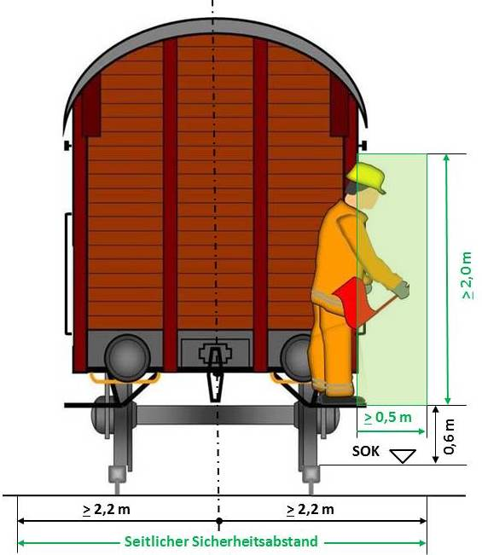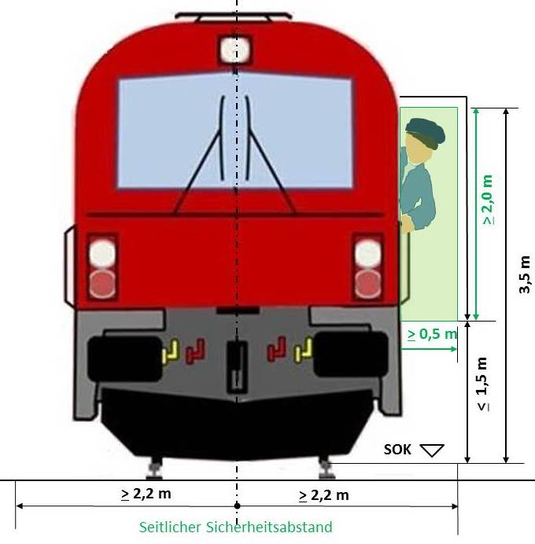

1. Der **Bedienungsraum** hat eine Breite von mindestens 2,5 m von der Gleisachse und wird auch auf der Laderampe weitergeführt.

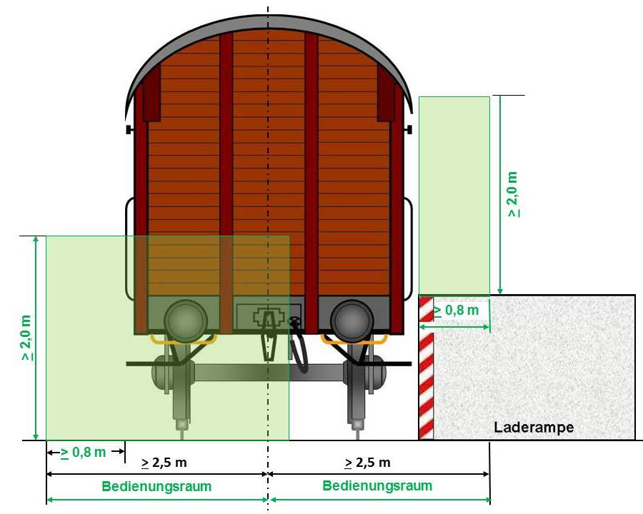

* + 1. **Bedeutung der Gefahrenkennzeichnung**
       1. Rot/weiße Streifen kennzeichnen Einschränkungen des seitlichen Sicherheitsabstandes (Quetschgefahr).
       2. Schwarz/gelbe Streifen oder gelbe Kennzeichnungen (Stellgewicht von Weichen ohne festgelegte Grundstellung oder ähnliches) kennzeichnen Einschränkungen des Bedienungsraumes und Stolperstellen im Bedienungsraum.
    2. **Verhalten im Bereich von gekennzeichneten Einbauten**
       1. Der Aufenthalt zwischen gekennzeichneten Einbauten (z.B. Hemmschuhständer, Druckluftanschlüsse, Oberleitungs-, Signal- und Beleuchtungsmast) und bewegten Fahrzeugen ist verboten.

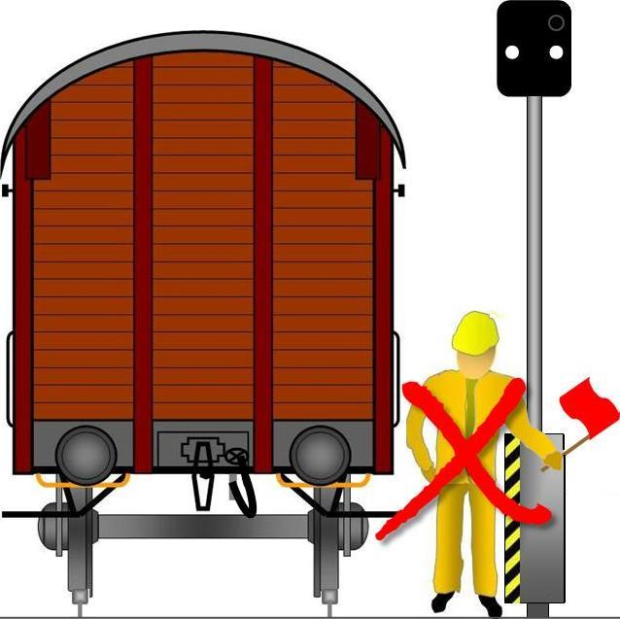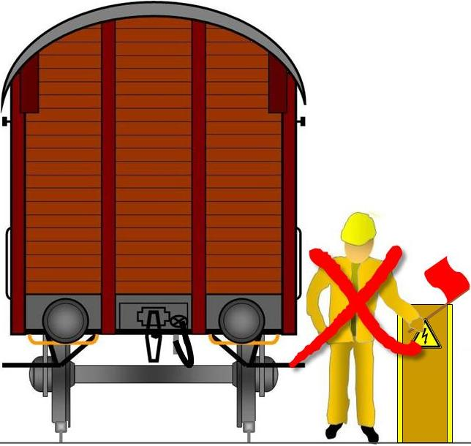

* + - 1. Das Aufsteigen auf bzw. Absteigen von bewegten Fahrzeugen im Bereich von gekennzeichneten Einbauten und Stolperstellen ist verboten.

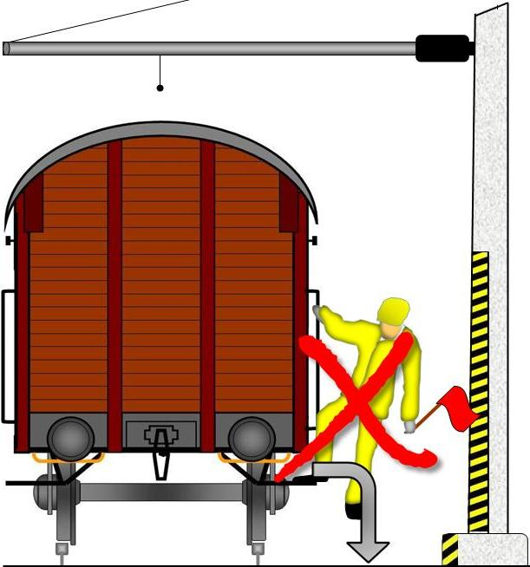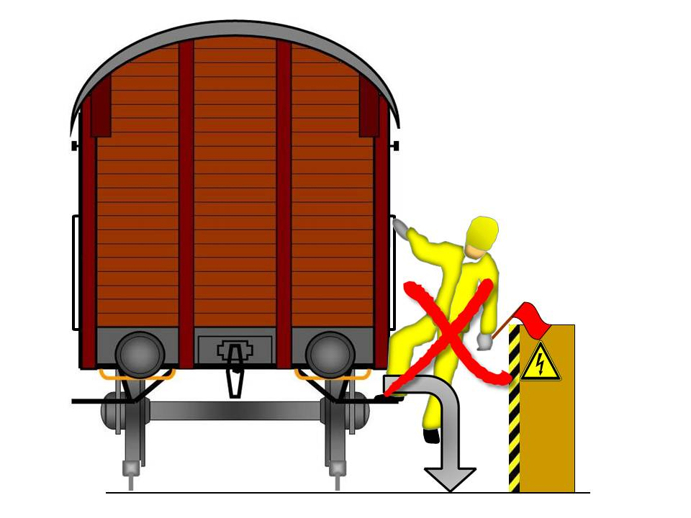

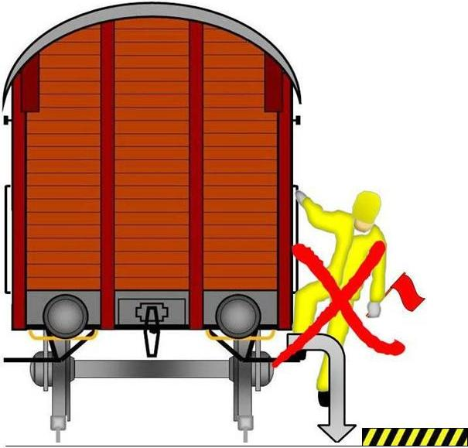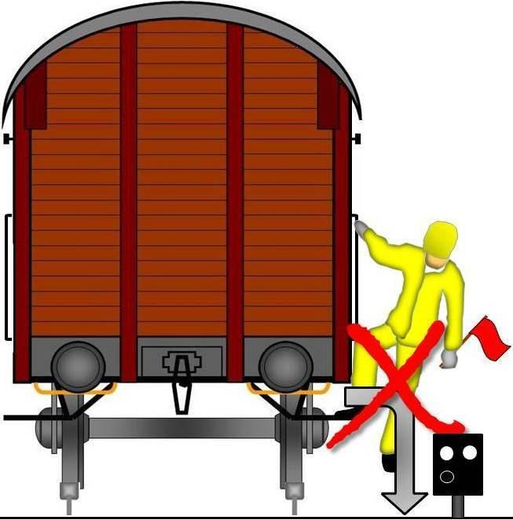

* + 1. **Verhalten bei rot/weiß gekennzeichneten Gefahrenstellen**
       1. Bei der Vorbeifahrt an Gefahrenstellen im Gleisbereich, die rot/weiß gekennzeichnet sind (z.B. ortsfeste Gegenstände, Bauwerke oder Signale) müssen Arbeitnehmer entweder

- innerhalb der Fahrzeugbegrenzung stehen oder

- vor der Gefahrenstelle absteigen, wenn ein Zurückziehen in die Fahrzeugbegrenzung nicht möglich ist.

Der Aufenthalt im Bereich der rot/weiß gekennzeichneten Gefahrenstellen ist verboten.

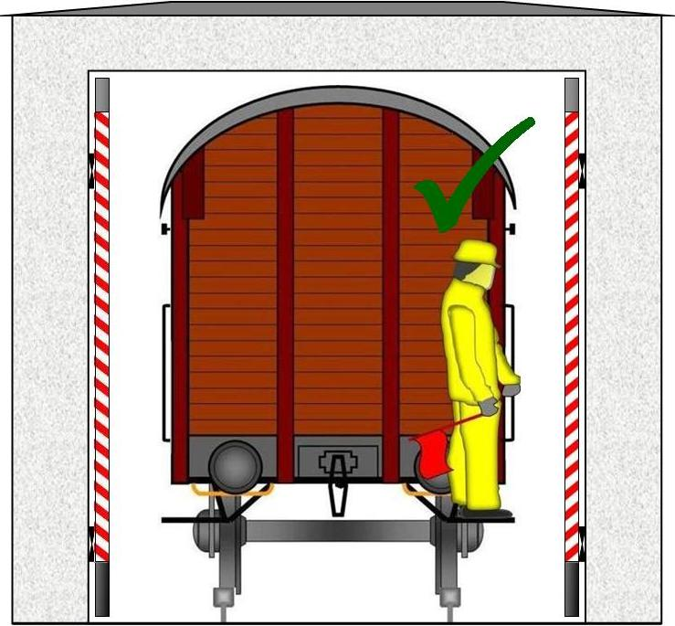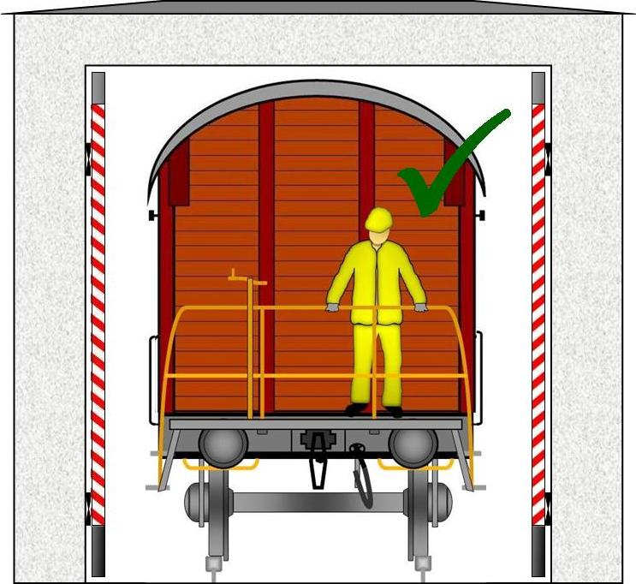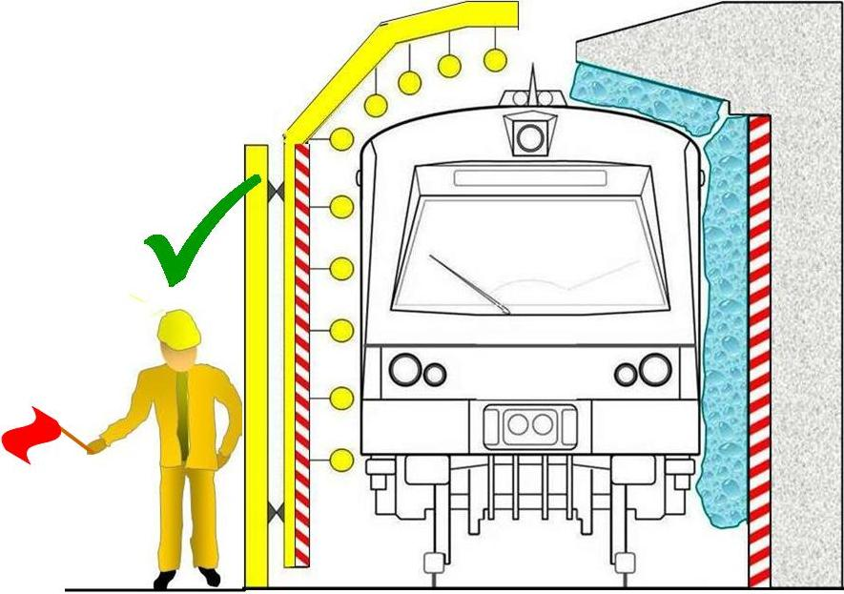

* + - 1. Bei der Vorbeifahrt an oberhalb der Standfläche rot/weiß gekennzeichneten Gefahrenstellen ist das Hinausbeugen außerhalb der Fahrzeugbegrenzung (z.B. zur Abgabe von Handverschubsignalen) verboten.

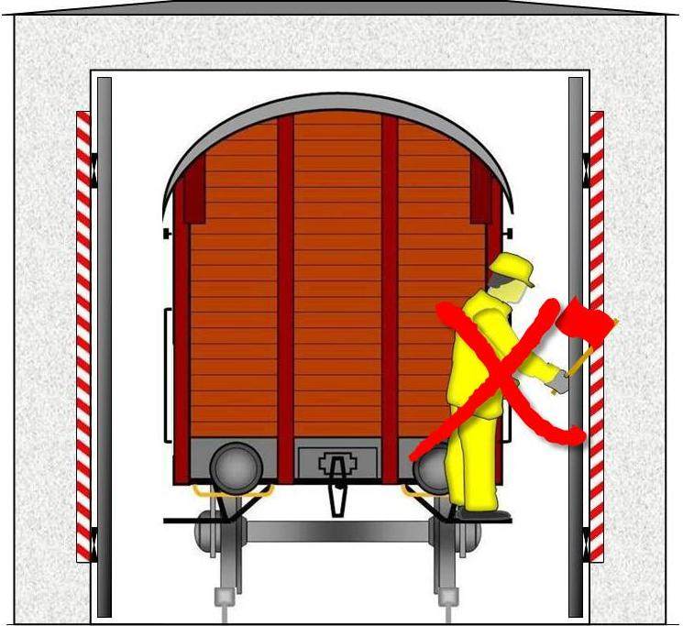

* + - 1. Bei der Vorbeifahrt an Laderampen müssen Arbeitnehmer von rampenseitigen Verschiebertritten immer absteigen (keine punktuelle Einschränkung; fehlende Fluchtmöglichkeit) – auch dann, wenn ein Zurückziehen in die Fahrzeugbegrenzung möglich wäre.

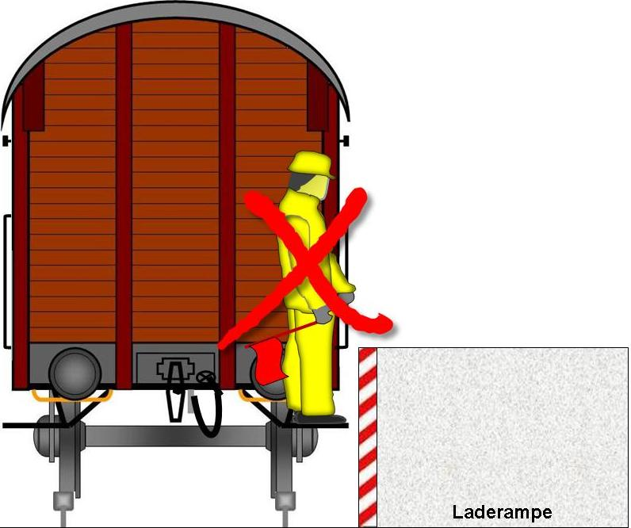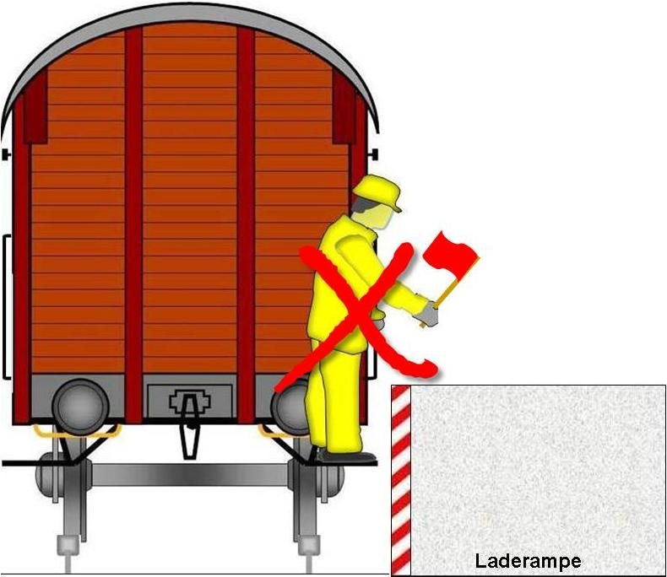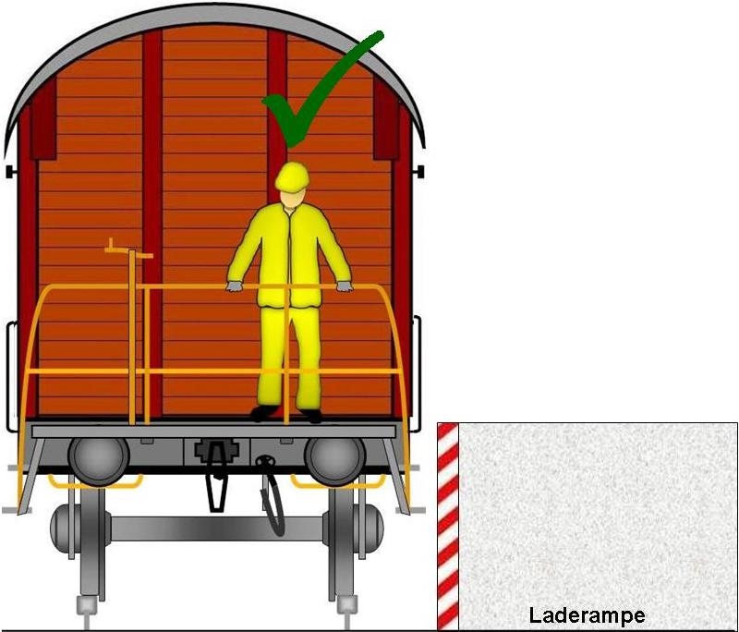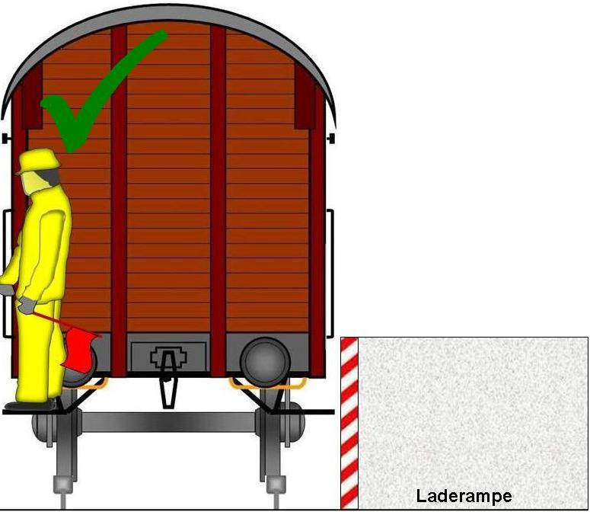

* + 1. **Vorbeifahrt an schwarz/gelb gekennzeichneten Gefahrenstellen**

Bei der Vorbeifahrt an Bahnsteigen oder an Signalen niedriger Ausführung, die schwarz/gelb gekennzeichnet sind, sowie an Weichensignalkörpern oder Stellgewichten hat der Arbeitnehmer seinen Aufenthalt auf dem Verschiebertritt so zu wählen, dass seine Füße nicht seitlich über das Trittbrett hinausragen. Wenn es die Verschubabwicklung (Handverschubsignale) notwendig macht oder wenn beim Verschub bei Güterwagen auf Bremserständen gestanden wird, so darf bei der Vorbeifahrt an diesen Gefahrenstellen nicht die unterste Stufe des Aufstieges benutzt werden.

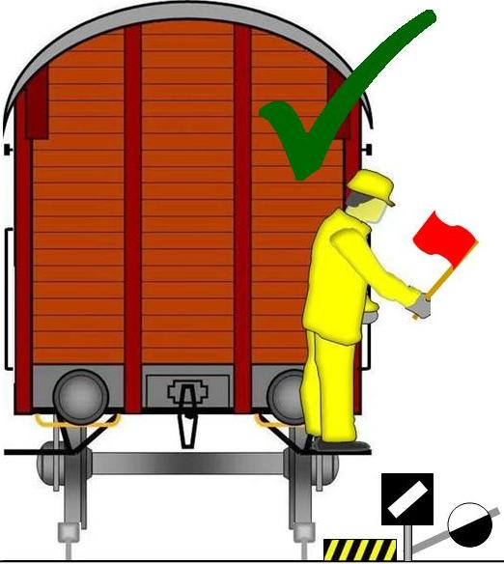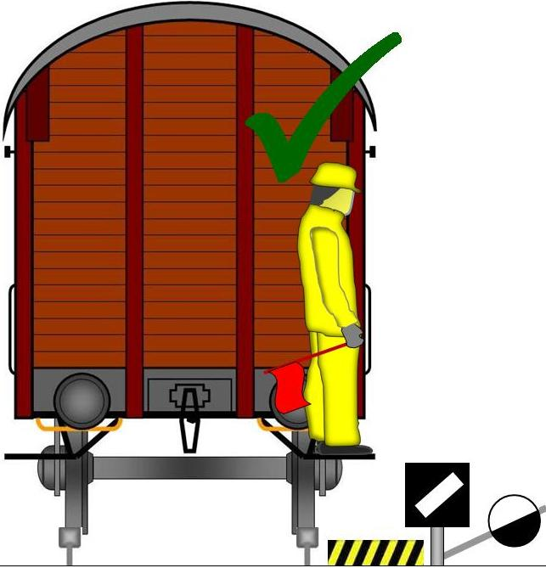

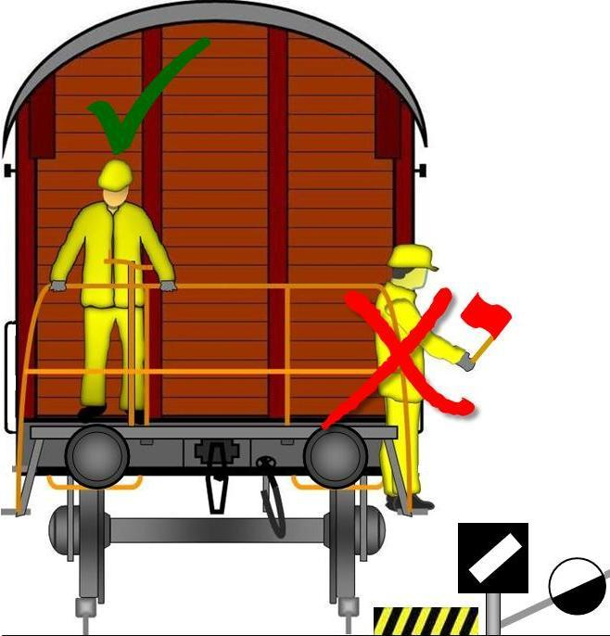

* 1. **Bewegen der Schienenfahrzeuge**
     1. Die Verschubgeschwindigkeit ist unter Beachtung der für den Verschubweg geltenden zulässigen Höchstgeschwindigkeit so zu wählen, dass vor erkennbaren Hindernissen sicher angehalten werden kann („Fahren auf Sicht“).
     2. Im Bereich von befestigten Verkehrsflächen ist der Straßenverkehr zu beachten und die Verschubgeschwindigkeit dem Straßenverkehrsaufkommen in Gleisnähe anzupassen.
     3. Der Verschubweg ist während der Verschubbewegung dauernd zu beobachten:

1. beim gezogenen Verschub vom Tfz-Führer, Kfz-Lenker oder Bediener eines sonstigen Verschiebemittels und beim gezogenen Verschub mit Seilzuganlage vom Spitzenverschieber oder – wenn es die örtlichen Verhältnisse erlauben – vom Bediener der Seilzuganlage,
2. beim geschobenen Verschub und beim geschobenen Verschub mit Seilzuganlage vom Spitzenverschieber oder – wenn es die örtlichen Verhältnisse erlauben – vom VL oder vom Bediener der Seilzuganlage.
   * 1. **Verhalten auf bewegten Fahrzeugen**
        1. Verboten ist:

- sich auf Fahrzeuge so zu setzen, dass die Beine nach außen herunter hängen,

- bei fehlenden Übergangseinrichtungen von Schienenfahrzeug zu Schienenfahrzeug hinüberzusteigen (ausgenommen im Falle drohender Gefahr),

- das Stehen und Sitzen auf Puffern, Kupplungen und Übergangsbrücken sowie das Stehen auf den Tritten zweier Fahrzeuge,

- auf Dächer, Behälter, Ladungen von Fahrzeugen und dergleichen zu steigen und dort zu verweilen (ausgenommen bei Baufahrzeugen mit ausreichender Absturzsicherung),

- der Aufenthalt mehrerer Arbeitnehmer auf einem Tritt oder Aufstieg, der nur für eine Person vorgesehen ist und

- der Aufenthalt auf Aufstiegen zum Führerstand von Triebfahrzeugen.

* + - 1. Der Arbeitnehmer soll möglichst in Fahrtrichtung blicken und auf gekennzeichnete Gefahrenstellen und sonstige Gefahren achten.
      2. Auf Fahrzeugen, insbesondere auf deren Tritten, Aufstiegen, Plattformen und dgl., ist stets ein so sicherer Stand einzunehmen, um auch bei ruckartigen Bewegungen den Halt nicht zu verlieren. Die Arbeitnehmer haben auf Tritten, Aufstiegen und dgl. immer mit beiden Füßen zu stehen und sich am Handgriff fest zu halten.
      3. Ist sicheres und gefahrloses Stehen auf Tritten, Aufstiegen und dgl. nicht möglich, so ist ein anderer geeigneter Standplatz, z. B. auf dem Triebfahrzeugführerstand, einzunehmen. Ist das nicht möglich, so muss dem Verschubteil außerhalb des Gefahrenraumes vorausgegangen werden.
  1. **Auf- und Absteigen**
     1. Das Auf- und Absteigen ist verboten, solange sich die Fahrzeuge schneller als mit Schrittgeschwindigkeit bewegen (außer in Notfällen).
     2. Vor dem Auf- oder Absteigen ist auf Gefahrenstellen (z.B. Stolperstellen und andere Hindernisse) sowie auf Fahrten im Nachbargleis zu achten. Der Auf- bzw. Absteigevorgang ist so einzuteilen, dass ein Auftreten auf solche Stellen vermieden wird. Vor dem Aufsteigen ist überdies auf den Zustand des Trittes zu achten.
     3. Gleisanschlussgehäuse, Weichenantriebe, aber auch Zwergsignale bis 0,6 m Höhe stellen solche Stolperstellen dar und sind deshalb immer (einschließlich Rückseite) gekennzeichnet (gelb, schwarz/gelb). Beim Auf- und Absteigen von bewegten Schienenfahrzeugen ist daher auf diese Stolperstellen zu achten.
  2. **Bedienen der Weichen**
     1. Eine Weiche darf nur dann umgestellt werden, wenn sie nicht von Schienenfahrzeugen besetzt ist. Das Umstellen unmittelbar vor dem Befahren ist nur dann erlaubt, wenn dadurch ein Unfall verhindert werden kann.
     2. Nach dem Umstellen der handgestellten Weiche ist das Anliegen der Weichenzunge an die Backenschiene augenscheinlich zu prüfen.
     3. Eine Weiche, für die eine Grundstellung durch schwarz/weißen Anstrich am Stellgewicht vorgegeben ist, ist nach dem Verschub wieder in ihre Grundstellung zurück zu stellen.
  3. **Bewachen schienengleicher Eisenbahnübergänge**
     1. Der mit der Bewachung eines EÜ beauftragte Arbeitnehmer (das Bewachungsorgan) hat die Warnkleidung zu tragen und sich auf der Straßenfahrbahn neben dem Fahrbahnrand an der festgelegten Stelle so aufzustellen, dass er den Straßenbenützern die Brust bzw. den Rücken zeigt und von diesen leicht gesehen werden kann.
     2. Das Bewachungsorgan hat seine Aufmerksamkeit vorrangig auf jene Straßenbenützer zu richten, die den Fahrstreifen benützen, auf dem sich das Bewachungsorgan befindet.
     3. Bei Tag hat das Bewachungsorgan bei Betreten der Fahrbahn einen Arm mit der Signalfahne oder mit dem Signalstab senkrecht nach oben und anschließend beide Arme quer zu den Fahrtrichtungen der Straße zu halten. Wenn es das Verkehrsaufkommen zulässt, darf das Bewachungsorgan im weiteren Verlauf seine Arme senken.
     4. Bei Nacht oder Witterungsverhältnissen mit schlechter Sicht hat das Bewachungsorgan beim Betreten der Fahrbahn einen Arm mit der Handlampe, die ein rotes Licht nach beiden Fahrtrichtungen der Straße zeigen muss, senkrecht nach oben zu halten und dauernd seitlich zu schwenken. An Stelle der Handlampe darf auch ein roter Signalstab verwendet werden.
     5. Die Zeichen zur Bewachung eines EÜ sind auch dann anzuwenden, wenn aus anderen Gründen (z.B. Bauarbeiten, Unfall) ein Arbeitnehmer Straßenfahrzeuge anhalten muss.
  4. **Anhalten der Schienenfahrzeuge**
     1. Zur Verringerung der Fahrgeschwindigkeit und zum Anhalten der Fahrzeuge sind nur die für die jeweilige Verschubart zugelassenen Bremsmittel (z.B. Luftbremse, Handbremse, Hemmschuh) zu verwenden.
     2. Es ist verboten

- Schienenfahrzeuge durch Entgegenstemmen mit dem menschlichen Körper aufzuhalten und

- sperrbare Hemmschuhe zum Anhalten von Schienenfahrzeugen zu verwenden.

* + 1. Grundsätzlich muss die Luftbremse verwendet werden; Ausnahmen müssen in der Art des durchzuführenden Verschubes begründet sein (z.B. Heranfahren zum Abstoßen). Bei einem Verschubteil muss mindestens 1/5 der Wagenachsen (normale Bremsung) gebremst sein; in Neigungen über 10 ‰ muss die Anzahl der Achsen verdoppelt werden (starke Bremsung). Die Achsen des Verschub-Tfz zählen als gebremste Achsen.
       1. Bei geschobenen, luftgebremsten Verschubteilen kann die Bremsung mit einem Luftbremskopf durch den an der Spitze befindlichen Mitarbeiter – unabhängig vom Triebfahrzeugführer – eingeleitet werden. Der Triebfahrzeugführer ist von der Verwendung des Luftbremskopfes zu verständigen.
       2. Bezüglich der zulässigen ungebremsten Anhängelasten siehe Besonderer Teil, Punkt 2.1.3.
    2. Bei den Handbremsen der Wagen darf nur jene benützt werden, die von einer Plattform des Wagens aus bedienbar ist. Wird die Handbremse eines Wagens verwendet, ist ihre Tauglichkeit im Stillstand zu überprüfen.
    3. Die Tauglichkeit der Handbremse ist vorhanden, wenn die Bremsklötze fest am Rad anliegen. Die Überprüfung erfolgt durch Anstoßen der Bremsklötze mit dem Fuß oder einem Hammer.
    4. Mit einer Handbremse dürfen bis max. 300 t (bzw. wenn die Gesamtmasse nicht bekannt ist max. 12 Achsen) abgebremst werden.
    5. Wird das Anhalten von Wagen durch das Auflegen von Hemmschuhen durchgeführt, so sind zwei Hemmschuhe in gleicher Höhe auf beiden Schienen in einem ausreichenden Abstand, der sich aus Neigung, Gewicht und Achsanzahl, Geschwindigkeit, Witterung und aus Erfahrung ergibt, vor dem beabsichtigten Haltepunkt aufzulegen.
       1. Das Anhalten der Wagen hat mit Hemmschuhen wie folgt zu erfolgen:
  1. wenn sich an der Spitze ein beladener Wagen befindet bis max. 300 t (bzw. wenn die Gesamtmasse nicht bekannt ist max. 12 Achsen) oder
  2. wenn sich an der Spitze ein leerer Wagen befindet bis max. 180 t (bzw. wenn die Gesamtmasse nicht bekannt ist max. 8 Achsen).
     + 1. Bei der Verwendung von Hemmschuhen ist zu beachten:

a) Beschädigte Hemmschuhe dürfen nicht verwendet werden.

b) Gleitfläche und Bock der Hemmschuhe dürfen nicht verunreinigt sein. Im Winter müssen die Gleitflächen und Schienen schneefrei sein; erforderlichenfalls sind sie mit den dazu vorgesehenen Einrichtungen zu enteisen.

c) Der Hemmschuh wird am Handgriff angefasst und ist so auf die Schiene aufzulegen, dass die Lasche an der Schieneninnenseite eng anliegt.

d) Hemmschuhe dürfen nicht gleiten bis zu:

* Drehscheiben,
* Schiebebühnen,
* Gleiswaagen,
* Weichen- und Gleiskreuzungen (auch Herzstücken!),
* verlaschten Schienenstößen und
* Sperrschuhen.

e) Nach dem Verschub sind nicht mehr benötigte Hemmschuhe in den dafür vorgesehenen Vorrichtungen (Hemmschuhständern) zu verwahren.

* 1. **Sicherung stillstehender Schienenfahrzeuge**
     1. Stillstehende Schienenfahrzeuge sind in ausreichendem Maße durch Hemmschuhe oder sperrbare Hemmschuhe, Federspeicher- oder taugliche Handbremsen gegen unbeabsichtigte Bewegung zu sichern. Bei der Verwendung von sperrbaren Hemmschuhen sind die gleichen Regeln wie bei normalen Hemmschuhen zu beachten (siehe Punkt 6.10.7.2). Die Tauglichkeit der Handbremse wird gemäß Punkt 6.10.5 überprüft.
     2. Auf demselben Gleis stehende Wagen sind untereinander möglichst zu einer Wagengruppe zu kuppeln. Jede Wagengruppe ist gesondert zu sichern.
     3. Als Sicherungsmittel für stillstehende Schienenfahrzeuge sind grundsätzlich Hemmschuhe oder erforderlichenfalls sperrbare Hemmschuhe zu verwenden. Sperrbare Hemmschuhe sind erforderlich, wenn abgestellte Wagen unbefugt oder unbeabsichtigt in Bewegung geraten können und dadurch Gefährdungen entstehen. (siehe BESONDERER TEIL, Punkt 3.1). Holzstücke, Steine und dergleichen dürfen zum Sichern nicht verwendet werden.
     4. Bei einer Wagengruppe mit mindestens 5 gebremsten Wagen genügt bis zu einer Stunde die Luftbremse als vorübergehende Sicherung. Zum Einbremsen der Wagen sind die Luftabsperrhähne so lange zu öffnen bis kein Ausströmgeräusch mehr hörbar ist.
     5. (Sperrbare) Hemmschuhe werden grundsätzlich von den äußersten Achsen beginnend unterlegt. Davon abweichend dürfen Wagengruppen oder einzelne Wagen durch das Auflegen von (sperrbaren) Hemmschuhen aus beiden Richtungen unter einer anderen Achse oder einem anderen Drehgestell gesichert werden.
     6. (Sperrbare) Hemmschuhe werden auf der Verschieberbahnsteigseite unterlegt und bis zum Anliegen an das Rad geschoben. Zwischen den Achsen eines Drehgestells dürfen keine (sperrbaren) Hemmschuhe aufgelegt werden.
     7. In einem Gleisabschnitt mit einer Neigung bis einschließlich 2,5 ‰ hat die Wagensicherung in beide Fahrtrichtungen zu erfolgen. Ein Wagen oder eine Wagengruppe bis zu 300 m Länge bzw. bis zu 60 Achsen ist zu sichern durch (= einfache Sicherung):

1. Unterlegen einer Achse in beide Richtungen, bzw. der Achsen eines Drehgestelles an den äußeren Seiten (Bild 1),



Bild 1

1. Unterlegen an den äußersten Achsen einer Wagengruppe oder eines Wagens (Bild 2) oder durch



Bild 2

.

1. Anziehen der Handbremse von einem Wagen (Bild 3).

Bild 3



Weist die Wagengruppe eine größere Länge als 300 m auf oder sind mehr als 60 Achsen vorhanden, ist es je weiterer angefangener Länge von 300 m bzw. je weiteren angefangenen 60 Achsen erforderlich, zusätzlich 2 Hemmschuhe zu unterlegen oder zusätzlich 1 Handbremse im Sinne der obigen Regelungen anzuziehen.

* + 1. In einem Gleisabschnitt mit einer Neigung über 2,5 ‰ sind die (sperrbaren) Hemmschuhe immer in Richtung des Gefälles aufzulegen. Weitere (sperrbare) Hemmschuhe sind grundsätzlich an den danach folgenden Achsen (ausgenommen zwischen den Achsen eines Drehgestelles) aufzulegen.
    2. In Neigungen über 2,5 ‰ bis einschließlich 5 ‰ hat die Wagensicherung zu erfolgen durch (= doppelte Sicherung):

a) 2 Hemmschuhe in Richtung des Gefälles (Bild 4), oder durch



Bild 4

b) 1 Hemmschuh und 1 Handbremse (Bild 5), oder durch

Bild 5



c) 2 Handbremsen.

Weist die Wagengruppe eine größere Länge als 300 m auf oder sind mehr als 60 Achsen vorhanden, ist es je weiterer angefangener Länge von 300 m bzw. je weiteren angefangenen 60 Achsen erforderlich, zusätzlich 2 Sicherungsmittel im Sinne der obigen Regelungen zu verwenden.

* + 1. In Neigungen über 5 ‰ bis einschließlich 10 ‰ ist für je 6 Achsen ein Sicherungsmittel erforderlich. In Summe sind jedoch mindestens 2 Sicherungsmittel zu verwenden (Bild 6).



Bild 6

* + 1. In Neigungen über 10 ‰ bis einschließlich 15 ‰ ist für je 4 Achsen ein Sicherungsmittel erforderlich. In Summe sind jedoch mindestens 2 Sicherungsmittel zu verwenden (Bild 7).

Bild 7



* + 1. Die zu Drehscheiben, Schiebebühnen, Gleisbrückenwaagen mit Schienenspalt, Herzstücken von Weichen und Kreuzungen sowie Sperrschuhen nächststehenden Achsen dürfen nicht unterlegt werden (als Beispiel mit Sperrschuh siehe Bild 8).



Bild 8

**Sp**

* + 1. In Neigungen über 15 ‰ ist das Abstellen von Wagen grundsätzlich verboten.
    2. Ein schienengebundenes Verschiebemittel ist durch seine Feststellbremse zu sichern.

1. **VERSCHUB MIT TRIEBFAHRZEUG (einschließlich Zweiwegefahrzeug und funkferngesteuertes Tfz) UND VERSCHUBROBOT**
   1. **Vor dem Verschub**
      1. Täglich vor der ersten Inbetriebnahme sind die Bremsen des Tfz/Verschubrobot (Betriebsbremse und Feststellbremse) im Stand zu erproben. Ist dies nicht möglich, ist ein einfacher Bremsversuch mit Abbremsen aus Schrittgeschwindigkeit durchzuführen. Weiters sind die akustischen Signaleinrichtungen und sonstige Sicherheitseinrichtungen auf ihre Funktionstauglichkeit zu prüfen.
      2. Für die Verwendung der Druckluftbremsen der Wagen ist eine Bremsprobe mit folgendem Ablauf erforderlich:

1. Füllen der Hauptluftleitung bis zu einem Druck von 5 bar,

2. Bremsen anlegen durch Absenkung des Drucks in der Hauptluftleitung auf ca. 4,5 bar,

3. Prüfen des festen Anliegen der Bremsklötze an den Rädern,

1. Erhöhen des Drucks in der Hauptluftleitung auf 5 bar,
2. Prüfen des Lösens der Bremsklötze.
   * 1. Untaugliche Wagenbremsen des Verschubteiles sind auszuschalten. Erforderlichenfalls ist der Lösezug zu betätigen.
   1. **Verschubfahrt**
      1. Das Spitzensignal des Tfz/Verschubrobot ist für den Verschub einzuschalten.
      2. Der Aufenthalt auf dem Führerstand des Tfz/Verschubrobot ist nur dem Tfz-Führer/Bediener des Verschubrobot und den vom BL zum Aufenthalt ermächtigten Personen gestattet.
      3. Während des Verschubes hat der Tfz-Führer/Bediener des Verschubrobot insbesondere zu beachten:

a) die Einhaltung der zulässigen Verschubgeschwindigkeit,

b) die Signale des VL und

c) den Lauf des Verschubteils.

* + 1. Während eines gezogenen Verschubes hat der Tfz-Führer/Bediener des Verschubrobot zusätzlich den zu befahrenden Verschubweg zu beachten. Dabei darf der Tfz-Führer/Bediener des Verschubrobot auch die Aufgaben des VL übernehmen.
    2. Zur Warnung von Personen im Gefahrenbereich des Gleises hat der Tfz-Führer/Bediener des Verschubrobot durch die Abgabe des Signals „Achtung“ die Annäherung des Verschubteils anzukündigen.
    3. Während des Verschubbetriebes darf sich der Tfz-Führer/Bediener des Verschubrobot nur mit Zustimmung des VL vom Tfz/Verschubrobot entfernen. Wird das Tfz/der Verschubrobot nicht beaufsichtigt, ist es gegen unbefugte Benützung zu sperren.
  1. **Zusätzliche Bestimmung für Zweiwegefahrzeug**

Das ordnungsgemäße Aufgleisen des Zweiwegefahrzeugs und die Fixierung des Lenkrades sind vom Zweiwegefahrzeug-Führer augenscheinlich zu prüfen.

* 1. **Zusätzliche Bestimmungen für Verschub mit funkferngesteuertem   
     Triebfahrzeug und Verschubrobot**
     1. Der Funklokführer/Bediener des Verschubrobot hat die Aufgaben des VL zu übernehmen.
     2. Bei Beginn der Dienstschicht sind folgende Einrichtungen mittels Fernbediengerät vom Führerstand aus zu überprüfen:

1. Sicherheitsfahrschaltung mittels Neigungsschalter,
2. Fahrsperre,
3. Anlegen und Lösen der direkten und indirekten Bremse unter Beobachtung des Bremszylinderdruckes,
4. Signalpfeife/Makrofon.
   * 1. Ist die Funkfernsteuerung aktiviert, so hat der Funklokführer/Bediener das Fernbediengerät des Verschubrobot stets ordnungsgemäß bei sich am Körper zu tragen.
     2. Das Kuppeln durch den Funklokführer/Bediener des Verschubrobot darf nur dann erfolgen, wenn die Bremsen des Tfz/Verschubrobot angelegt sind und die Fahrsperre eingelegt ist bzw. die Nothalteinrichtung aktiv ist.
     3. Der Funklokführer/Bediener des Verschubrobot hat die Bedienung des Tfz/Verschubrobot mittels Funkfernsteuerung von einer begehbaren Plattform aus (gesicherter Standort) stirnseitig durchzuführen. Der Aufenthalt auf Verschiebertritten ist nur dann zulässig, wenn ein gesicherter Aufenthalt auf diesem gewährleistet ist (Auftritt mindestens 350 x 350) und eine Festhaltemöglichkeit gegeben ist. Andere betrieblich notwendige Handlungen dürfen nur durchgeführt werden, wenn die sichere Festhaltemöglichkeit dadurch nicht aufgegeben werden muss.
     4. In einer Gefahrensituation ist die Nothalteinrichtung zu betätigen.
5. **VERSCHUB MIT KRAFTFAHRZEUG**
   1. **Allgemeines**
      1. Der Kfz-Lenker kann, wenn es die örtlichen Verhältnisse erlauben, die Aufgaben des VL übernehmen.
      2. Es dürfen nur die dafür vorgesehenen Verbindungsmittel (Kuppelstange oder Zugseil) verwendet werden.
      3. Die Wagen dürfen höchstens mit Schrittgeschwindigkeit bewegt werden.
      4. Während der Verschubbewegung ist der Aufenthalt zwischen dem Kfz und den Wagen verboten.
   2. **Verschub mit Kuppelstange**
      1. Das Kfz muss mittig im befestigten Gleisbereich fahren.
      2. Die Kuppelstange ist in den Zughaken des Wagens bei Stillstand der Fahrzeuge einzuhängen und darf während der Verschubbewegung nicht ausgehängt werden.
      3. Das Anhalten des Verschubteils hat durch die Kfz-Bremse zu erfolgen. In besonderen Fällen kann eine Handbremse eingesetzt werden.
      4. Bei der Verwendung von Kuppelstangen zum Schieben des Verschubteiles und beim Anhalten von ungebremsten gezogenen Verschubteilen ist zu beachten, dass die Kuppelstange auf die Zugeinrichtung des Wagens wirkt und diese nur geringe Druckkräfte aufnehmen kann. Maximal zulässige Belastung der Kuppelstange siehe im Besonderen Teil, Punkt 2.1.4.
   3. **Verschub mit Zugseil**
      1. Für den Verschub mit Zugseil muss das Kfz mit einer geeigneten Kupplung (z.B. Slip-Kupplung) ausgerüstet sein, die so gebaut ist, dass sich die Seilverbindung zwischen Kfz und Wagen bei unzulässig großem Schrägzug (bei mehr als 45° seitlichem Schrägzug) selbsttätig löst.
      2. Das Kfz muss außerhalb des Gleises fahren. Dabei ist zwischen dem Kfz und dem Wagen ein Abstand von mindestens 0,5 m zur Fahrzeugbegrenzung einzuhalten.
      3. Die Seilschlaufe ist an den Seilhaken eines Wagens so einzuhängen, dass ein unbeabsichtigtes Lösen der Verbindung während der Verschubbewegung ausgeschlossen ist. Das Einhängen der Seilschlaufe in einen anderen Wagenteil als den Seilhaken ist verboten. Das Einhängen darf nur bei Stillstand der Fahrzeuge erfolgen.
      4. Zu Beginn der Verschubbewegung ist das Seil in eine gespannte Lage zu bringen. Eine Anlaufbewegung mit dem Kfz zum Ingangsetzen des Verschubteils ist verboten. Beim Ziehen darf der Schrägzug nicht mehr als 30° betragen.
      5. Während der Verschubbewegung ist der Aufenthalt in Seilnähe sowie das Aushängen des Seils verboten.
      6. Das Anhalten des Verschubteils hat durch eine von der Plattform eines Wagens aus bedienbare Handbremse oder durch zwei Hemmschuhe (siehe Punkt 6.10.7) zu erfolgen.
6. **VERSCHUB MIT SEILZUGANLAGE**
   1. Angetriebene Seile dürfen nicht berührt werden. Der Aufenthalt unmittelbar neben einem angetriebenen Seil ist verboten.
   2. Ist die Seilzuganlage mit einer Einhängevorrichtung für das Seil ausgestattet, ist diese in den Seilhaken oder den Zughaken eines Wagens einzuhängen. Das Einhängen in einen anderen Wagenteil als den Seilhaken oder den Zughaken ist verboten.
   3. Während des Betriebes der Seilzuganlage ist eine andere Verschubart in diesem Verschubbereich verboten.
   4. Beim Verschub mit einem offenen Seilzug sind die Wagen durch eine von der Plattform eines Wagens aus bedienbare Handbremse oder durch zwei Hemmschuhe (siehe Punkt 6.10.7) anzuhalten. Beim Verschub mit einem geschlossenen Seilzug hat das Anhalten durch die Seilzuganlage zu erfolgen.
   5. Nach Beendigung des Verschubes ist die Einschaltvorrichtung der Seilzuganlage gegen unbeabsichtigtes oder unbefugtes Ingangsetzen der Anlage zu sperren.
7. **VERSCHUB MIT INDIREKT ANGETRIEBENEM VERSCHUBGERÄT**
   1. Der Verschub darf nur unter Benützung der für das Verschubgerät vorgesehenen Kraftfahrzeuge durchgeführt werden.
   2. Der Fahrer des Verschubgerätes darf, wenn es die örtlichen Verhältnisse erlauben, die Aufgaben des VL übernehmen.
   3. Das ordnungsgemäße Aufgleisen des Verschubgerätes ist augenscheinlich zu prüfen.
   4. Die Bremswirkung des Verschubgerätes ist durch das Abbremsen aus Schrittgeschwindigkeit zu erproben.
   5. Bei der Verwendung von Staplern dürfen die Gabeln des Staplers nicht in den Bereich der Zugvorrichtung des Verschubgerätes ragen.
   6. Das Kuppeln darf nur im Stillstand durchgeführt werden.
   7. Das Anhalten des Verschubteils hat durch das Verschubgerät zu erfolgen.
8. **VERSCHUB MIT HANDGEFÜHRTEM VERSCHUBGERÄT**
   1. Der Verschub darf nur auf Gleisabschnitten mit einer Neigung von höchstens 2,5 ‰ und nur mit Schrittgeschwindigkeit durchgeführt werden.
   2. Der Bediener des Verschubgerätes muss während des Verschubvorganges auf dem Bedienungsraum (Verschieberbahnsteig) gehen. Er darf die Aufgaben des VL, wenn es die örtlichen Verhältnisse erlauben, übernehmen.
   3. Das Anhalten des Verschubteils hat durch das Verschubgerät, durch eine von der Plattform eines Wagens aus bedienbare Handbremse oder durch zwei Hemmschuhe (siehe Punkt 6.10.7) zu erfolgen.
9. **HANDVERSCHUB**
   1. Handverschub darf nur auf Gleisabschnitten mit einer Neigung von höchstens 2,5 ‰ und nur mit Schrittgeschwindigkeit durchgeführt werden.
   2. Der Verschieber darf, wenn es die örtlichen Verhältnisse erlauben, die Aufgaben des VL übernehmen.
   3. Die Wagen dürfen nur an den Seitenwänden oder Ecken mit der Hand geschoben werden. Das Gehen im Gleis oder zwischen Fahrzeugen sowie das Ziehen oder Schieben an Kupplungen, Pufferscheiben und dergleichen ist verboten.
   4. Wird eine Hebestange (ein Beißer) verwendet, ist sie zwischen Schienenkopf und Radreifen des in Verschubrichtung hintersten Rades anzusetzen.
   5. Das Anhalten des Verschubteils hat durch eine von der Plattform eines Wagens aus bedienbare Handbremse oder zwei Hemmschuhen (siehe Punkt 6.10.7) zu erfolgen.
10. **VERSCHUB DURCH ABSTOSSEN ODER ABROLLEN**
    1. Abstoßen und Abrollen ist verboten:
11. in Gleisabschnitten mit einer Neigung über 10 ‰,
12. über nicht durch Bewachung oder nicht durch Hand bediente Schranken- oder Lichtzeichenanlagen gesicherte Eisenbahnübergänge,
13. im Bereich von befestigten Verkehrsflächen und
14. in Ladegleise während der Ladearbeit.
    1. Darüber hinaus ist das Abstoßen und Abrollen folgender Wagen verboten:
15. in denen sich Personen befinden,
16. mit der Aufschrift „Abstoßen und Abrollen verboten“,
17. mit der Aufschrift „Vorsichtig verschieben“,
18. die noch nicht fertig be- oder entladen sind oder
19. die mit dem Zeichen oder gekennzeichnet sind.



* 1. Beim Abstoßen und Abrollen ist Entrollschutz erforderlich

- gegen Drehscheiben und Schiebebühnen,

- in Gefällen größer als 2,5 ‰ oder

- gegen ein Gefälle über 2,5 ‰.

* 1. Als Entrollschutz gilt

- wenn die anrollenden Wagen mit einer von der Plattform eines Wagens aus bedienbaren Handbremse angehalten werden oder

- wenn im Gleis ein doppelt gesicherter Wagen (siehe Punkt 6.11.9) aufgestellt ist.

* 1. Die unter Punkt 13.2 aufgezählten sowie die mit dem Signal „Fahrzeug darf nicht bewegt werden“ (siehe Kapitel 15.8) gekennzeichneten Fahrzeuge dürfen keinem Anprall anrollender Wagen ausgesetzt werden.
  2. Als Anprallschutz gilt

- wenn die anrollenden Wagen mit einer von der Plattform eines Wagens aus bedienbaren Handbremse angehalten werden,

- wenn in mindestens 10 m Abstand ein doppelt gesicherter Wagen aufgestellt ist,

- das Auflegen von zwei Hemmschuhen in gleicher Höhe 10 m vor den zu schützenden Eisenbahnfahrzeugen oder

- das Einzelsperren der Zugangsweichen in abweisender Stellung.

* 1. Gleichzeitig abgestoßene oder abgerollte Wagen müssen untereinander gekuppelt sein.
  2. Der Lauf der rollenden Wagen ist zu beobachten.
  3. Die Wagen dürfen einander nur in einem solchen Abstand folgen, dass die Weichen rechtzeitig umgestellt werden können.
  4. Der Verschubweg ist so festzulegen, dass die örtlich zulässige Höchstgeschwindigkeit nicht überschritten wird.
  5. Abgestoßene oder abrollende Wagen dürfen nur mit Schrittgeschwindigkeit an stehende Fahrzeuge anlaufen.
  6. Das Anhalten der Wagen hat durch eine von der Plattform eines Wagens aus bedienbare Handbremse zu erfolgen oder durch zwei Hemmschuhe in gleicher Höhe auf beiden Schienen in einem ausreichenden Abstand, der sich aus Neigung, Gewicht und Achsanzahl, Geschwindigkeit, Witterung und aus Erfahrung ergibt, vor dem beabsichtigten Haltepunkt aufzulegen.
  7. Beim Abstoßen erfolgt die Erprobung der Handbremse durch Überprüfen der Wirksamkeit beim Heranfahren zum Abstoßen.
  8. Arbeitnehmer, welche Hemmschuhe legen, müssen über jeden anrollenden Verschubteil verständigt werden.
  9. Hemmschuhe sind so rechtzeitig aufzulegen, dass der Hemmschuhleger von anrollenden Wagen nicht gefährdet werden kann.
  10. Die mit Hemmschuhen aufzufangenden Wagen dürfen nicht im Gefahrenraum des Gleises stehend erwartet werden.
  11. Der Hemmschuhleger hat sich nach dem Auflegen der Hemmschuhe unter Bedachtnahme auf ein allfälliges Abschleudern eines Hemmschuhes in sicherer Entfernung aufzuhalten.
  12. Beim Entfernen von Hemmschuhen unter aufgefangenen oder angehaltenen Wagen ist auf anrollende Wagen zu achten.

1. **TÄTIGKEITEN UND SICHERHEITSMAẞNAHMEN IM GEFAHREN-  
   BEREICH EINER OBERLEITUNG (BAHNSTROMANLAGE)**

Von jedem Teil der Oberleitung ist ein Schutzabstand von 3,0 m einzuhalten. Dieser Abstand darf weder mit Körperteilen noch mit Werkzeugen oder Gegenständen unterschritten werden.

Ein Unterschreiten des Schutzabstandes ist nur durch fachkundige und dafür berechtigte Personen (z.B. Elektrofachkraft, elektrotechnisch unterwiesene Person) zulässig.

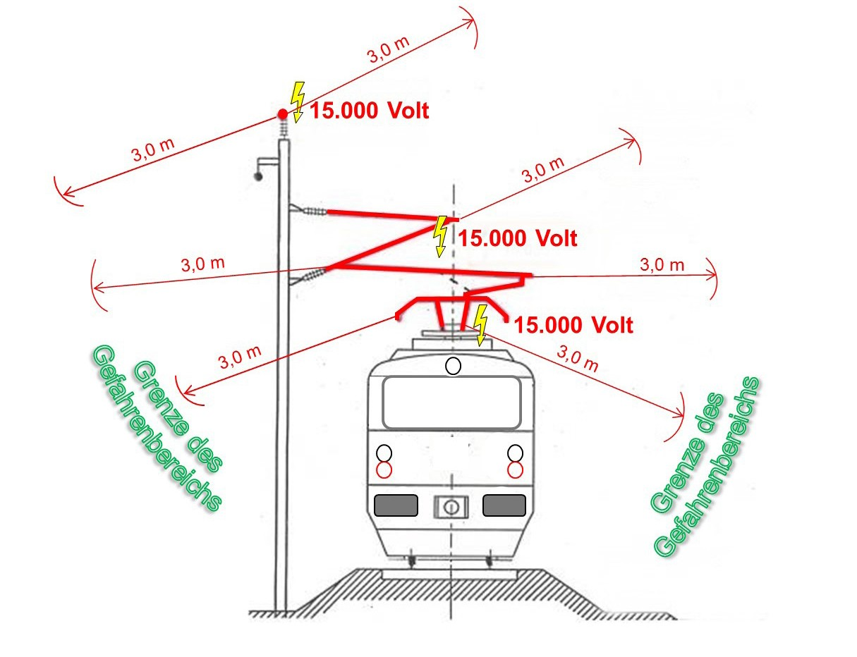

**15 kV - Hochspannung**

**15 kV - Hochspannung**

**15 kV - Hochspannung**

Abbildung 1: Gefahrenbereich der Oberleitung

* 1. Alle Arbeiten (einschließlich Ladearbeiten) im Gefahrenbereich der Oberleitungsanlage der AB sind nur bei freigeschalteter und geerdeter Oberleitung durchzuführen.
  2. Ladetätigkeiten oder das Besteigen von Wagen sind nur im durch die entsprechenden Warntafeln gekennzeichneten Bereich zulässig.

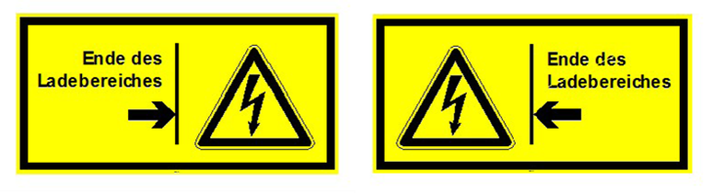

Abbildung 2: Kennzeichnung Ladebereich

* 1. Bei Arbeiten im Gefahrenbereich der Oberleitung muss die Zustimmung durch den BL (den Anlagenverantwortlichen der AB) immer vorhanden sein.
  2. Das Ein- und Ausschalten der Oberleitung ist nur durch das BEU oder nach Zustimmung des BL (des Anlagenverantwortlichen der AB) durch einen Schaltbefugten der AB, der in den Bestimmungen des ÖBB RW 12.01 (Dienstvorschrift EL 52) Anlage 12.1 „Pflichten des Schaltbefugten bei der Betätigung von Oberleitungsschaltern von Ladegleisen und Anschlussbahnen“ unterwiesen wurde, zulässig. Im Gefahrenfall darf die Oberleitung von jedem Arbeitnehmer ausgeschaltet werden.
  3. Die Oberleitung darf erst eingeschaltet werden, wenn ortsfeste Umschlagseinrichtungen in ihre vorgeschriebene Ruhestellung gebracht wurden. Nicht ortsfeste Umschlagseinrichtungen sind so aufzustellen, dass ein Sicherheitsabstand von mindestens 3,0 m zu unter Spannung stehenden Anlagenteilen eingehalten ist.
  4. Arbeiten im Gefahrenbereich der Oberleitung (innerhalb des Sicherheitsabstandes von 3,0 m) dürfen nur bei ausgeschalteter und geerdeter Oberleitung vorgenommen werden. Vor Zulassung jeder Arbeit im Gefahrenbereich der Oberleitung ist vom BL oder von einem von ihm dafür beauftragten Arbeitnehmer eine Gegensperre (z.B. Vorhangschloss) am Anschlussbahnschalter (Ladegleisschalter), bei Vorhandensein eines Erdungsschalters an diesem, anzubringen. Erst dann darf eine Zustimmung zum Arbeitsbeginn an die Beteiligten gegeben werden.
     1. Die unter Spannung stehende Oberleitung eines Ladegleises wird durch einen senkrecht stehenden Schaltzeiger – ein weißer, zylindrischer Körper (Trommel) mit schwarzem Rand, schwarzer Blitzpfeil in gelbem Dreieck mit schwarzem Rand sowie der Schriftzug „Eingeschaltet“ – angezeigt.

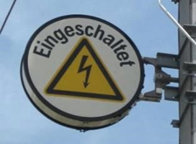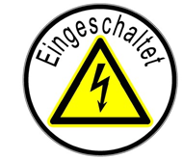

* + 1. Der spannungslose und geerdete Zustand der Oberleitung des Ladegleises wird durch den waagrecht liegenden Schaltzeiger in Form eines weißen Balkens, der von zwei schwarzen Streifen begrenzt wird, angezeigt.

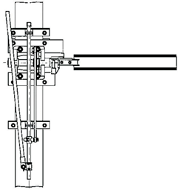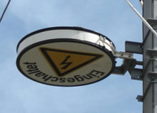

Vor jedem Arbeitsbeginn im Gefahrenbereich der Oberleitung – auch nach jeder Arbeitsunterbrechung - haben die Arbeitnehmer sich an Hand der Stellung des Schaltzeigers vom Schaltzustand der Oberleitung (siehe Kapitel 15.11 „Signale für Oberleitung“) zu überzeugen, dass die Oberleitung freigeschaltet und geerdet ist.

* 1. Nach Beendigung der Arbeiten ist der BL (der Anlagenverantwortliche der AB) über das Ende der Arbeiten zu verständigen. Danach ist die Gegensperre am Ladegleisschalter, bei Vorhandensein eines Erdungsschalters, von diesem, abzunehmen, wenn sich im Gefahrenbereich der Oberleitung der AB

- keine Personen befinden und

- keine Arbeiten im Gange sind und

- dies eindeutig festgestellt wurde.

* 1. Wird aus betrieblichen Gründen (z.B. Beistellen von Wagen) oder bei Wartungs- und Instandhaltungsarbeiten das Unterspannungsetzen der Oberleitung der AB erforderlich und ist keine Gegensperre am Ladegleisschalter bzw. Erdungsschalter angebracht, so erfolgt die Unterspannungsetzung der Oberleitung der AB durch den zuständigen Arbeitnehmer (z.B. Verschubleiter des BEU, Elektrodienst) ohne weitere Verständigung des BL (des Anlagenverantwortlichen der AB). Ist eine Gegensperre vorhanden, so ist das Einvernehmen mit dem BL (dem Anlagenverantwortlichen der AB) herzustellen, um das Unterspannungsetzen zu ermöglichen.

1. **SIGNALE**
   1. Hand-Verschubsignale

|  |  |  |  |
| --- | --- | --- | --- |
| **Bezeichnung** | **Signalbild** | **Bedeutung** | **Erläuterung** |
| **Wegfahren** | Lotrechtes Auf- und Abwärtsbewegen der Signalfahne, bei Nacht der Handlampe mit weißem Licht  Erforderlichenfalls gleichzeitig ein langer Pfiff mit der Signalpfeife | Auftrag zum Beginn oder zur Fortsetzung der Verschubfahrt in Richtung vom Signalgeber weg | Das Signal „Wegfahren“ ist sichtbar so lange zu geben, bis es durch ein anderes Signal abgelöst wird. |
| **Herkommen** | Waagrechtes Hin- und Herbewegen der Signalfahne, bei Nacht der Handlampe mit weißem Licht  Erforderlichenfalls gleichzeitig zwei lange Pfiffe mit der Signalpfeife | Auftrag zum Beginn oder zur Fortsetzung der Verschubfahrt in Richtung zum Signalgeber hin | Das Signal „Herkommen“ ist sichtbar so lange unausgesetzt zu geben, bis es durch ein anderes Signal abgelöst wird. |
| **Langsamer** | Schräges Hochhalten der Signalfahne, bei Nacht der Handlampe mit weißem Licht  Erforderlichenfalls gleichzeitig mehrere lange Pfiffe mit der Signalpfeife | Auftrag zur kontinuierlichen Verringerung der Geschwindigkeit | Das Signal „Langsamer“ ist sichtbar so lange unausgesetzt zu geben, bis es durch ein anderes Signal abgelöst wird. |

|  |  |  |  |
| --- | --- | --- | --- |
| **Aufdrücken** | Heben beider Arme nach vorne in Schulterhöhe und wiederholtes Annähern der Hände, wobei in einer Hand die Signalfahne, bei Nacht die Handlampe mit weißem Licht gehalten wird  Erforderlichenfalls gleichzeitig zwei kurze Pfiffe mit der Signalpfeife | Auftrag zum geringfügigen Eindrücken der Puffer nach dem Heranfahren an stehende Fahrzeuge | Aufdrücken darf erst angeordnet werden, wenn die Fahrzeuge, die abgekuppelt werden sollen, eingebremst sind. Das Aufdrücken darf nur mit so viel Kraft erfolgen, die zum Eindrücken der ersten Puffer erforderlich ist um den Kupplungsvorgang zu ermöglichen. |
| **Abstoßen** | Zweimaliges waagrechtes Bewegen der Signalfahne, bei Nacht der Handlampe mit weißem Licht, vom Körper nach außen sowie eine schnelle Bewegung von oben nach unten  erforderlichenfalls gleichzeitig zwei lange Pfiffe und ein kurzer Pfiff mit der Signalpfeife | Auftrag zum Beginn der Abstoßbewegung | Das Signal „Abstoßen“ wird nur am Beginn der Bewegung gegeben, diese wird mit dem Signal „Verschubhalt“ abgeschlossen. |
| **Verschubhalt** | Schwingen der Signalfahne, bei Nacht der Handlampe mit weißem Licht im Kreis  Erforderlichenfalls gleichzeitig drei kurze Pfiffe mit der Signalpfeife | Die Fahrt ist so rasch wie möglich zum Stillstand zu bringen |  |

* 1. Signal „Kuppeln beendet“

|  |  |  |  |
| --- | --- | --- | --- |
| **Bezeichnung** | **Signalbild** | **Bedeutung** | **Erläuterung** |
| **Kuppeln beendet** | Tagsignal  Hochheben eines Armes    Nachtsignal  Hochheben der Handlampe mit weißem Licht | Signalisiert die Beendigung der übertragenen Arbeiten (z.B. Entfernen der Sicherungsmittel, Kuppeln…..) | Das Signal wird vom entferntesten Verschieber beginnend, der Reihe nach in Richtung zu dem an der Spitze befindlichen Mitarbeiter, im Regelfall dem Verschubleiter, gegeben. |

* 1. Gefahrsignal

|  |  |  |  |
| --- | --- | --- | --- |
| **Bezeichnung** | **Signalbild** | **Bedeutung** | **Erläuterung** |
| **Gefahrsignal** | Drei kurze Töne möglichst mit der Fahrzeugpfeife hintereinander    Schwingen der Signalfahne, eines Gegen-standes, eines Armes, bei Nacht möglichst einer Laterne mit rotem Licht, im Kreis | Die Fahrt ist so rasch wie möglich zum Stillstand zu bringen. | Das Signal ist möglichst weit vor der Gefahrstelle zu geben. |

* 1. Signal „Haltscheibe“

|  |  |  |  |
| --- | --- | --- | --- |
| **Bezeichnung** | **Signalbild** | **Bedeutung** | **Erläuterung** |
| **Haltscheibe** | Eine rechteckige rückstrahlende rote Scheibe mit weißem Rand, als Nachtsignal auch ein rotes Licht | Halt vor einer Gefahrenstelle | Die Haltscheibe dient zur Kennzeichnung gesperrter Gleise oder Gleisabschnitte und ist vor der Gefahrenstelle im Gleis aufzustellen. |

* 1. Signal „Grenzmarke”

|  |  |  |  |
| --- | --- | --- | --- |
| **Bezeichnung** | **Signalbild** | **Bedeutung** | **Erläuterung** |
| **Grenzmarke** | Ein waagrecht liegender weißer Balken mit schwarzen Enden oder ein entsprechender Farbanstrich | Bezeichnung jener Stelle, über die kein Fahrzeug hinausragen darf, um nicht Bewegungen auf dem Nachbargleis zu behindern. | Die Grenzmarke ist zwischen zwei zusammenlaufenden Gleisen im Regelfall dort angeordnet, wo deren Gleismittenabstand 4 m beträgt. In Mattengleisen kann die Grenzmarke durch zwei nebeneinander liegende Metallscheiben oder durch eine dem Bild entsprechende Kennzeichnung am Boden ersetzt werden. |
| **Markierte Grenzmarke** | Ein roter Streifen auf der Grenzmarke | Kennzeichnung von Grenzmarken, die bei einem Gleismittenabstand von nur 3,5 m verlegt sind. | Der seitliche Sicherheitsabstand von 0,5 m ist bei Schienenfahrzeugen, die unmittelbar an der Grenzmarke aufgestellt sind, zwischen ihren am weitesten ausladenden Teilen nicht gewährleistet. Daher muss zwischen abgestellten Schienenfahrzeugen und der markierten Grenzmarke mindestens 6m Abstand eingehalten werden. |

* 1. Sperrsignale

|  |  |  |  |
| --- | --- | --- | --- |
| **Bezeichnung** | **Signalbild** | **Bedeutung** | **Erläuterung** |
| **Weiterfahrt verboten** | Ein weißer Kreisring auf schwarzem Grund | Die Fahrt hat vor dem Signal anzuhalten | Das Signal kennzeichnet Stumpfgleisabschlüsse, Gleistore und zeigt die Stellung von Sperrschuhen bzw. Befahrbarkeit von Gleisbrückenwaagen, Drehscheiben und Schiebebühnen an. |
| **Weiterfahrt erlaubt** | Ein weißes Rechteck auf schwarzem Grund | Die Weiterfahrt ist erlaubt | Das Signal zeigt die Stellung von Sperrschuhen bzw. Befahrbarkeit von Gleisbrückenwaagen, Drehscheiben und Schiebebühnen an. |

* 1. Signale an Weichen
     1. Weichensignale

|  |  |  |  |
| --- | --- | --- | --- |
| **Bezeichnung** | **Signalbild** | **Bedeutung** | **Erläuterung** |
| **Gerade** | Formsignal: Ein weißes Rechteck auf schwarzem Grund | Weiche steht in die Gerade | Das Signal wird für die Fahrt gegen und nach der Spitze verwendet. |

|  |  |  |  |
| --- | --- | --- | --- |
| **In die Ablenkung** | Formsignal: Ein weißer Streifen auf schwarzem Grund zeigt entsprechend der Ablenkung schräg nach rechts oder links aufwärts | Weiche steht in die Ablenkung nach rechts bzw. links | Das Signal wird für die Fahrt gegen die Spitze verwendet. |
| **Aus der Ablenkung** | Formsignal: Eine weiße Kreisfläche auf schwarzem Grund | Weiche steht aus der Ablenkung | Das Signal wird für die Fahrt nach der Spitze verwendet. |
| **Aus dem linken (rechten) Zweig** | Formsignal: Eine nach links (rechts) geöffnete schwarze Sichel in einer weißen Kreisfläche auf schwarzem Grund | Außenbogenweiche steht aus der Ablenkung von links (rechts). | Das Signal wird für die Fahrt nach der Spitze einer Außenbogenweiche aus dem linken (rechten) Zweig verwendet. |
| **Nach Rechts** | Formsignal: Ein weißer Pfeil auf schwarzem Grund | Die Weiche steht nach rechts | Das Signal wird für die Fahrt gegen die Spitze einer Weiche verwendet. |
| **Nach Links** | Formsignal: Ein weißer Pfeil auf schwarzem Grund | Die Weiche steht nach links | Das Signal wird für die Fahrt gegen die Spitze einer Weiche verwendet. |
| **Von Rechts** | Formsignal: Ein weißer Kreis mit weißem Pfeil auf schwarzem Grund | Weiche steht für die Fahrt von rechts | Das Signal wird für die Fahrt nach der Spitze einer Weiche verwendet. |
| **Von Links** | Formsignal: Ein weißer Kreis mit weißem Pfeil auf schwarzem Grund | Weiche steht für die Fahrt von links | Das Signal wird für die Fahrt nach der Spitze einer Weiche verwendet. |
| **Gerade von links nach rechts** | Formsignal für doppelte Kreuzungsweichen: Zwei weiße Streifen auf schwarzem Grund bilden eine von links nach rechts steigende Linie |  | Das Signal wird für die Fahrt von links nach rechts verwendet. |
| **Gerade von rechts nach links** | Formsignal für doppelte Kreuzungsweichen: Zwei weiße Streifen auf schwarzem Grund bilden eine von rechts nach links steigende Linie |  | Das Signal wird für die Fahrt von rechts nach links verwendet. |
| **Ablenkung von links nach links** | Formsignal für doppelte Kreuzungsweichen: Zwei weiße Streifen auf schwarzem Grund bilden einen nach links geöffneten Winkel |  | Das Signal wird für die Fahrt von links nach links verwendet. |
| **Ablenkung von rechts nach rechts** | Formsignal für doppelte Kreuzungsweichen: Zwei weiße Streifen auf schwarzem Grund bilden einen nach rechts geöffneten Winkel |  | Das Signal wird für die Fahrt von rechts nach rechts verwendet. |

* + 1. Weichenstellgewicht

|  |  |  |  |
| --- | --- | --- | --- |
| **Stellgewicht einer Weiche mit festgelegter Grundstellung in der Grundstellung** | Stellgewicht weiß-schwarz gekennzeichnet; schwarzer Teil unten bedeutet Weiche in Grundstellung |  | Das Signal wird für die Signalisierung der festgelegten Grundstellung einer Weiche verwendet. |
| **Stellgewicht einer Weiche ohne festgelegter Grundstellung** | Weiche ohneGrundstellung2Stellgewicht gelb als Gefahrenstelle gekennzeichnet |  |  |

* 1. Signale betreffend Fahrzeuge

|  |  |  |  |
| --- | --- | --- | --- |
| **Bezeichnung** | **Signalbild** | **Bedeutung** | **Erläuterung** |
| **Achtung** | Ein langer Ton mit der Fahrzeugpfeife | Erregung von Aufmerksamkeit oder Warnung von Personen | Das Signal kann bei geschobenen Fahrten auch vom ersten Fahrzeug aus abgegeben werden. In bestimmten Fällen ist die Abgabe des Signals vorgeschrieben. |
| **Spitzensignal** | Drei weiße Lichter in Form eines Dreiecks mit nach oben gerichteter Spitze, mindestens jedoch zwei weiße Lichter nebeneinander  1700 1700 | Kennzeichnung verschiebender Triebfahrzeuge | Verschiebende Tfz sind an beiden Stirnseiten mit dem Signal zu kennzeichnen. |
| **Fahrzeug darf nicht bewegt werden** | An jeder Längsseite eine seitwärts über das Fahrzeug hinausragende rote Fahne oder rote Tafel | Kennzeichnung von Fahrzeugen oder Fahrzeuggruppen, die nicht bewegt werden dürfen oder an die auch nicht angefahren werden darf. | Für die Kennzeichnung sorgt der Arbeitnehmer, der feststellt oder anordnet, dass das Fahrzeug nicht bewegt werden darf. |

* 1. Bremsprobesignale

|  |  |  |  |
| --- | --- | --- | --- |
| **Bezeichnung** | **Signalbild** | **Bedeutung** | **Erläuterung** |
| **Bremsen anlegen** | Schließen beider Hände über dem Kopf, bei Nacht wiederholtes Heben der Handlaterne mit weißem Licht in einem nach außen gerichteten Halbkreis und rasches lotrechtes Senken  oder ein Schlag auf die Pufferscheibe | Auftrag zum Anlegen der Bremsen |  |
| **Bremsen lösen** | Wiederholtes Hin- und Herschwingen einer Hand, bei Nacht der Handlaterne mit weißem Licht über dem Kopf im Halbkreis    oder zwei Schläge auf die Pufferscheibe | Auftrag zum Lösen der Bremsen |  |
| **Bremsprobe beendet** | Lotrechtes Hochhalten eines Armes, bei Nacht einer Handlaterne mit weißem Licht | Anzeige der beendeten Bremsprobe |  |

* 1. Signale für Eisenbahnkreuzungen

|  |  |  |  |
| --- | --- | --- | --- |
| **Bezeichnung** | **Signalbild** | **Bedeutung** | **Erläuterung** |
| **Pfeiftafel** | Eine abwechselnd waagrecht rot und weiß gestreifte Tafel | Ab der Pfeiftafel ist bis zum Erreichen des EÜ wiederholt (mindestens 3mal) Signal „Achtung“ zu geben. | Die Pfeiftafel ist in dem für den jeweiligen EÜ festgelegten Abstand (Pfeiftafelabstand) rechts neben dem Gleis aufgestellt. |
| **Gruppenpfeiftafel** | Eine abwechselnd waagrecht rot und weiß gestreifte Tafel, die am oberen Ende zwei nach rechts steigende schwarze Streifen auf weißem Grund trägt | Ab der Gruppenpfeiftafel bis zum Erreichen des ersten EÜ ist wiederholt (mindestens 3mal) und anschließend fortgesetzt bis zum Erreichen des Signals „Pfeifende“ das Signal „Achtung“ zu geben. | Um eine Häufung von Pfeiftafeln zu vermeiden, wird an deren Stelle die Gruppenpfeiftafel mit dem Signal „Pfeifende“ verwendet. Die Gruppenpfeiftafel ist im Pfeiftafelabstand vor dem ersten EÜ, das Signal „Pfeifende“ unmittelbar nach dem letzten EÜ rechts neben dem Gleis aufgestellt. |
| **Pfeifende** | Eine senkrecht stehende, weiße, am oberen Ende rot gekennzeichnete Tafel. | Das Signal „Pfeifende“ bezeichnet den letzten EÜ nach der Gruppenpfeiftafel. | Das Signal „Pfeifende“ steht rechts neben dem Gleis nach dem letzten EÜ. |
| **EK – Befahren erlaubt** | Der Signalmast zeigt schräg nach rechts steigende schwarze Streifen auf weißem rückstrahlendem Grund; im oberen Bereich eine schwarze Fläche mit einem gelben Licht oder einer gelben Rückstrahlfläche. Darüber ein gelbes Blinklicht. | Das EKÜS zeigt, dass die EKSA dem Straßenverkehr "Halt" gebietet. |  |
| **EK - Befahren nicht erlaubt** | Der Signalmast zeigt schräg nach rechts steigende schwarze Streifen auf weißem rückstrahlendem Grund; im oberen Bereich eine schwarze Fläche mit einem gelben Licht oder einer gelben Rückstrahlfläche. Das gelbe Blinklicht ist erloschen. | Das EKÜS zeigt, dass die EKSA dem Straßenverkehr nicht "Halt" gebietet. | Die Maßnahmen für das Befahren der EK im Störungsfall sind im Besonderen Teil in den örtlichen Bestimmungen festgelegt. |

* 1. Signale für Oberleitung

|  |  |  |  |
| --- | --- | --- | --- |
| **Bezeichnung** | **Signalbild** | **Bedeutung** | **Erläuterung** |
| **Oberleitung eingeschaltet** | Die weiße Trommel des Schaltzeigers steht senkrecht und zeigt einen roten (alte Ausführung) oder einen schwarzen (neue Ausführung) Blitzpfeil und den Schriftzug „Eingeschaltet“ Die beiden gelben Teile des Stellungszeigers stehen annähernd rechtwinkelig zueinander oder sind eindeutig voneinander getrennt. | Die Oberleitung ist eingeschaltet. | Das Signal befindet sich oberhalb des Schalters am Oberleitungsmast. |
| **Oberleitung ausgeschaltet und geerdet** | Die weiße Trommel des Schaltzeigers liegt waagrecht, die beiden gelben Teile des Stellungszeigers zeigen mit ihren Spitzen fluchtend zueinander | Die Oberleitung ist ausgeschaltet und geerdet. | Das Signal befindet sich oberhalb des Schalters am Oberleitungsmast. |
| **Halt für Fahrzeuge mit angehobenem Stromabnehmer** | Eine quadratische, auf der Spitze stehende blaue Tafel mit schwarzem und weißem Rand und einem auf der Spitze stehenden quadratischen weißen Rahmen mit innenliegendem weißen Quadrat | Halt für Fahrzeuge mit angehobenem Stromabnehmer | Das Signal steht grundsätzlich rechts neben Gleis. Wird das Signal auf einem Weichensignalkörper angebracht, kann es auch links vom Gleis stehen; die Anbringung über dem Gleis ist immer zulässig. |

* 1. Ortsfeste Verschubsignale

|  |  |  |  |
| --- | --- | --- | --- |
| **Bezeichnung** | **Signalbild** | **Bedeutung** | **Erläuterung** |
| **Verschubverbot** | Lichtsignal: zwei weiße Lichter waagrecht nebeneinander | Über den Standort des Verschubsignales hinaus darf nicht verschoben werden. |  |
| **Verschubverbot aufgehoben** | Lichtsignal: zwei weiße Lichter schräg nach rechts steigend | Das Signal zeigt die Zulässigkeit einer Verschubfahrt an. | Der Auftrag zum Beginn oder zur Fortsetzung der Fahrt muss gesondert erteilt werden. |

* 1. Geschwindigkeitstafel

|  |  |  |  |
| --- | --- | --- | --- |
| **Bezeichnung** | **Signalbild** | **Bedeutung** | **Erläuterung** |
| **Geschwindigkeitstafel** | Formsignal: Eine quadratische rückstrahlende weiße Tafel mit rotem Rand und roter Kennziffer | Das Signal gibt die örtlich zulässige Geschwindigkeit mit 1/10 ihres Wertes an. |  |

* 1. Wartesignal

|  |  |  |  |
| --- | --- | --- | --- |
| **Bezeichnung** | **Signalbild** | **Bedeutung** | **Erläuterung** |
| **Wartesignal** | Formsignal: Ein gelbes **W** mit schwarzem Rand | Das Wartesignal bezeichnet jene Stelle, an der zum Beginn oder zur Fortsetzung jeder Verschubfahrt ein Auftrag abzuwarten ist. Der Auftrag wird an den jeweils vordersten Verschubteil erteilt  - durch Hand-Verschubsignale,  - mündlich,  - fernmündlich oder  - durch Signal "Verschubverbot aufgehoben". |  |

Anlage 1

**Richtlinie für die Ausbildung der Arbeitnehmer**

##### Allgemeines

##### Zur Ausbildung gehören die Erstausbildung mit Prüfung, die Information über die Gefahren für Sicherheit und Gesundheit sowie über die Maßnahmen zur Gefahrenverhütung und die regelmäßigen Unterweisungen.

##### Die Arbeitnehmer, die zur Ausbildung zugelassen werden, müssen das 18. Lebensjahr vollendet haben und eine der Tätigkeit auf der AB entsprechende körperliche und geistige Eignung aufweisen.

##### Die Feststellung der körperlichen Eignung ist durch einen Arzt vorzunehmen und regelmäßig zu wiederholen. Über die sonstige Eignung für die Tätigkeiten im Bereich der AB entscheidet der BL.

##### Zur selbständigen Dienstausübung müssen die Arbeitnehmer der AB für die entsprechenden Tätigkeiten im Bereich der AB ausgebildet und zur Dienstleistung ermächtigt werden.

##### Die zusätzliche Ausbildung für Triebfahrzeugführer ist in einer gesonderten Richtlinie geregelt (Anlage 2 und 3).

##### Ausbildung

##### Der theoretische Teil der Ausbildung hat als Grundlage die BV, sonstige schriftliche Anweisungen und die Information gemäß § 12 ASchG zu beinhalten. In regelmäßigen Abständen (mindestens einmal im Jahr) sind die Arbeitnehmer über die Bestimmungen der BV und sonstige schriftliche Anweisungen zu unterweisen und am Beginn eines jeden dritten Jahres nachzuprüfen. Die Unterweisung muss nachweislich erfolgen.

##### Die Arbeitnehmer sind mit der BV persönlich und nachweislich zu beteilen.

##### Der praktische Teil der Ausbildung hat während eines angemessenen Zeitraumes unter Anleitung eines hiezu bestimmten, geeigneten Arbeitnehmers zu erfolgen.

##### Die Arbeitnehmer müssen mit den örtlichen Verhältnissen der AB-Anlage, auf die sich ihre Tätigkeit erstreckt, vertraut gemacht werden (Ortskenntnis).

##### Nach Abschluss der Ausbildung ist der Arbeitnehmer vor Verwendung für die in Aussicht genommene Tätigkeit zu prüfen.

##### Zeigt ein Arbeitnehmer bei der regelmäßigen Unterweisung bzw. bei seiner Dienstausübung eine die Sicherheit gefährdende Unkenntnis der Bestimmungen der BV, ist er sofort von seiner Verwendung abzuziehen (Dienstuntersagung) und darf erst wieder nach bestandener Prüfung eingesetzt werden.

##### Ausbildung zur Bedienung von sonstigen Verschiebemitteln (einschließlich Verschubrobot der Klasse I)

# Die Ausbildung zur selbstständigen Bedienung sonstiger Verschiebemittel (Verschubrobot, Kraftfahrzeug mit Kuppelstange oder mit Zugseil, Seilzuganlage, indirekt angetriebenes Verschubgerät, handgeführtes Verschubgerät) wird durch das Ablegen einer Verwendungsprüfung abgeschlossen.

# Die Abnahme der Verwendungsprüfung hat durch den BL oder eine vom AB-Unternehmen bestellte geeignete fachkundige Person zu erfolgen.

Anlage 2

**Richtlinie für die Ausbildung**

**zum Tfz-Führer im Verschubbetrieb mit Tfz bis 500 kW und bis 25 km/h**

**sowie zum Bediener eines Verschubrobot der Klasse II bis 25 km/h**

# Allgemeines

* 1. Der Geltungsbereich dieser Richtlinie umfasst die Ausbildung zur selbständigen Führung von Tfz aller Antriebsarten, deren Nennleistung maximal 500 kW und deren zulässige Höchstgeschwindigkeit maximal 25 km/h beträgt sowie zur selbständigen Bedienung von Verschubrobot aller Antriebsarten der Klasse II bis 25 km/h.
  2. Zusätzlich zur Ausbildung gemäß Anlage 1 sind ein Prüfungsnachweis gemäß dieser Richtlinie sowie eine Fahrbewilligung durch den BL erforderlich.
  3. Als Tfz im Sinne dieser Richtlinie gelten auch Zweiwegefahrzeuge während ihres Einsatzes als Schienenfahrzeuge.

# Tfz-Führerausbildung

## Die Ausbildung besteht aus einem theoretischen und einem praktischen Teil. Die Erstausbildung beträgt mindestens 40 Stunden.

## Die theoretische Ausbildung hat durch eine fachkundige Person eines Eisenbahnunternehmens zu erfolgen.

## Die praktische Ausbildung hat durch einen erfahrenen Tfz-Führer/Bediener eines Verschubrobot der Klasse II zu erfolgen. Der Anwärter darf das Tfz/den Verschubrobot nur unter Aufsicht des Ausbildenden führen/bedienen.

# Tfz-Führerprüfung

# Die Prüfung besteht aus einem theoretischen und einem praktischen Teil.

# Die Prüfung wird durch eine geeignete fachkundige Person an Ort und Stelle abgenommen (z.B. Betriebsleiter, „§ 40-Person“, Instruktor, Amtssachverständiger).

# Der theoretische Teil umfasst allgemeine Kenntnisse über Triebfahrzeuge/Verschubrobot sowie spezielle Kenntnisse über das Prüfungs-Tfz/den Prüfungsverschubrobot.

# Der praktische Teil soll den Nachweis über die erworbene Praxis bei der Führung des Tfz/bei der Bedienung des Verschubrobot und des Betriebes auf der AB erbringen.

# Der Prüfer stellt einen Prüfungsnachweis aus. Dieser muss Type und Leistung des Prüfungs-Tfz/-Verschubrobot, sowie die Beschränkung der Führungsberechtigung auf die Verwendung als Tfz-Führer/Bediener des Verschubrobot auf der gegenständlichen AB enthalten. Weiters müssen (maschinschriftlich) der Namen und die Dienstverwendung des Prüfers enthalten sein. Das Original des Prüfungsnachweises ist dem Geprüften nachweislich auszufolgen.

# Die Fahrbewilligung wird durch den Betriebsleiter schriftlich erteilt und ist auf den Bereich der AB beschränkt.

# Die Fahrbewilligung ist zu entziehen, wenn der Arbeitnehmer grob fahrlässig eine gefährliche Situation herbeigeführt oder grob fahrlässig einen Unfall verursacht hat.

Anlage 3

**Richtlinie für die Ausbildung**

**zum Tfz-Führer für Tfz über 500 kW oder über 25 km/h**

**sowie zum Bediener eines Verschubrobot der Klasse II über 25km/h**

# *Hinweis*: *Bei Tfz, deren Nennleistung mehr als 500 kW oder deren zulässige Höchstgeschwindigkeit mehr als 25 km/h beträgt sind für die Ausbildung des Tfz-Führers die einschlägigen gesetzlichen Bestimmungen anzuwenden.*

**BESONDERER TEIL**

**ÖRTLICHE BESTIMMUNGEN**

# Betrieb

* 1. Betriebsleiter: ………
  2. Stellvertreter des Betriebsleiters: ………
  3. Wagenübergabestelle: ………
  4. Eigenbetriebsbereich: ………
  5. Zulässige Radsatzlast: ………
  6. Beschränkungen

Wagenbeschränkungen: ………

* 1. Benützung von Kuppelstangen in engen Bogen: ………
  2. Örtlich zulässige Geschwindigkeiten: für das BEU 25 km/h,   
     ansonsten ……… (z.B. EK, Gleiswaage, Mattengleis)
  3. Abstellverbote: ………

# Verschubarten

# Verschub mit ………

# Type: ………

# Maßgebende technische Daten

Masse: ………

Radsatzlast: ………

Länge über Puffer: ………

Zug- und Stoßeinrichtung: ………

Bremssysteme und Bremsgewicht: ………

Betriebsbremse: ………

Feststellbremse: ………

# Betrieb

Einsatzbereich: ………

Zulässige Höchstgeschwindigkeit ohne Anhängelast: ………

Zulässige Höchstgeschwindigkeit mit Anhängelast: …….

Zulässige Anhängelast: ………

Zulässige ungebremste Anhängelast: ………

# Benützung von Kuppelstangen

gezogen:

geschoben: max. 90 t und max. 5 km/h bei Krafteinbringung am Zughaken

# Verschub mit ……… (Inhalte wie 2.1)

# Handverschub

Einsatzbereich: ………

# Verschub mit Abstoßen und Abrollen

Einsatzbereich: ………

Zulässige Anzahl der Wagen: ………

# Gleisanlagen

# In Betrieb befindliche Gleise

|  |  |  |  |
| --- | --- | --- | --- |
| **Gleis** | **Abschnitt**  (von – bis) | **maßgebende Neigung** | **Wagensicherung**  (siehe ALLGEMEINER TEIL, Punkt 6.11) |
|  |  |  | z.B.: einfache Sicherung |
|  |  |  | z.B: doppelte Sicherung |
|  |  |  | z.B.: Abstellverbot |
|  |  |  | z.B.: sperrbaren Hemmschuh verwenden |
|  |  |  | z.B.: das erste und das letzte Fahrzeug jeder Gruppe sind zu unterlegen |
|  |  |  |  |

# Besondere Weichen

# Weichen ohne Spitzenverschluss:

Verhalten:

Beim Befahren der Weichen gegen die Spitze ist das Stellgewicht von einem Arbeitnehmer nach unten zu drücken.

# Weichen ohne Signalkörper: ……..

Die Stellung der Weiche ist durch die augenscheinliche Kontrolle der Lage der Weichenzungen zu überprüfen.

# Weichen mit besonderer Umstellvorrichtung

Verhalten: ....

# Elektrisch ortsbediente Weichen:

Verhalten: ....

# Sicherungseinrichtungen, Signale, Kennzeichnungen

# Sperrschuhe

Sperrschuh in Gleis ………

Bedienung durch: ………

Abhängigkeit: ………

Schlüsselaufbewahrung: ………

# Weichenschlösser

Weichenschloss an der Weiche ………..

Bedienung durch: ………….

Schlüsselaufbewahrung bzw. Abhängigkeit: ………….

# Signale

Wartesignal in Gleis ………..

Verhalten: ….

# Umschlagseinrichtungen, die ein besonderes Verhalten erfordern

Fahrzeuge, die nicht bewegt werden dürfen oder an denen während der Arbeiten nicht angefahren werden darf, sind als solche sichtbar mit dem Signal "Fahrzeug darf nicht bewegt werden" zu kennzeichnen.

# Seitenrampen

Rampe neben Gleis ………

Verhalten: ....

# Stirnrampen

Rampe am Ende von Gleis ………

Verhalten: ....

# Schüttgossen

Schüttgosse im Bereich von Gleis ……..

Verhalten: ....

# Entladebunker

Bunker im Bereich der Gleise …………..

Verhalten: ....

# Förderanlagen und Losegutverladung

Siloverladung / Förderband im Bereich von Gleis …….

Verhalten: ....

# Krananlagen

Brückenkran / Portalkran im Bereich von Gleis ………

Umschlagsgut: ………

Bedienung: ………

Verhalten:

* Das Krangehänge ist vor den Verschubbewegungen außerhalb des Lichtraums (seitlicher Sicherheitsabstand und Bedienungsraum) gesichert zu verwahren.
* Während des Verschubes sind die Kranbewegungen im Gleisbereich einzustellen.

# Umfüllstellen für brennbare Flüssigkeiten

Umfüllstelle in Gleis ………

Höchste Anzahl gleichzeitig umzuschlagender Wagen: ……..

Umschlagstoffe (mit Gefahrenklasse): …………

Umschlagsart: ………….

Beaufsichtigung: ……………..

Schutzmaßnahmen, Schutzzone etc.:

Die Schutzzone ist durch .... gekennzeichnet.

Verhalten: ....

# Umfüllstellen für Flüssiggas

Umfüllstelle in Gleis: ……….

Umschlagsart: …………..

Schutzmaßnahmen, Schutzzone etc.:

Die Schutzzone ist durch .... gekennzeichnet.

Verhalten: ....

# Anlagen im Gleisbereich, die ein besonderes Verhalten erfordern

# Tore

# Einfriedungstor im km ……… Gleis ………

Verhalten: Rechtzeitig vor der Bedienungsfahrt sind die Flügel des Gleistors zu öffnen und außerhalb der Bedienungsräume festzustellen.

# Hallentor im km ……… Gleis ………

Verhalten: ………

# Tfz-Schuppen

Schuppen in Gleis …….

Zugelassene Tfz: ……..

Verhalten: ....

# Arbeitsgruben

Arbeitsgrube in Gleis ……

Zugelassene Fahrzeuglänge: ………

Verhalten: Die Aufstellung der Schienenfahrzeuge hat so zu erfolgen, dass die Aufgänge frei gehalten werden.

# Gleiswaagen

Gleiswaage in Gleis ………

Größe: ………..

Bauart: …………….

Durchführung der Wägung: …………

# Schiebebühnen / Drehscheiben

Schiebebühne in den Gleisen ……….

Maße: ……………

Bedienung: ……………

Verhalten:

* Die Schiebebühne ist vor dem Befahren gegen Bewegen zu sichern.
* Schienenfahrzeuge auf der Schiebebühne sind so aufzustellen, dass zwischen den Fahrzeugenden und ortsfesten Teilen der Umgebung ein Abstand von 0,5 m eingehalten ist.

# Tankstellen

Tankstelle in Gleis: ………

Kraftstoff: …………..

Schutzmaßnahmen, Schutzzone etc.:

Die Schutzzone ist durch .... gekennzeichnet.

Verhalten: ....

# Eisenbahnübergänge

|  |  |  |  |  |
| --- | --- | --- | --- | --- |
| Gleis(e) | km | Art des EÜ | Sicherungsart | Anmerkungen |
|  |  |  |  | (ev. siehe Anhang 7) |
|  |  |  |  |  |
|  |  |  |  |  |
|  |  |  |  |  |

# Elektrische Anlagen

# Oberleitungsanlagen

Gleisabschnitte mit Oberleitung: ……………

Verhalten: ....

# Anschlussbahnschalter (Ladegleisschalter), Erdungsschalter

# Anschlussbahnschalter in Gleis ……..

Bedienung: ….

# Erdungsschalter in Gleis ……..

Bedienung: ....

# Schalter für Gleisbeleuchtung

Schalter für die Gleisbeleuchtung der Gleise ……..

Bedienung: ……….

Anhang 2

**Merkblatt für die Verwendung des Luftbremskopfes**

1. Durch den Luftbremskopf können bei geschobenen, druckluftgebremsten Fahrten die Bremsen von der Spitze aus, durch Entlüften der Hauptluftleitung betätigt werden.
2. Der Luftbremskopf setzt sich aus dem Bremskupplungskopf und einem angebauten Ventil zusammen. Der Bremskupplungskopf wird an die Hauptluftleitung angeschlossen und ist gegen unbeabsichtigtes Lösen mit einer Entkupplungssicherung ausgestattet. Mit dem angebauten Ventil wird das Öffnen und Verschließen der Hauptluftleitung geregelt. Zur Einleitung einer Bremsung kann der Ventilteller über eine Betätigungsleine in jede Richtung gekippt werden.

Bremskupplungskopf

Ventil mit Ventilteller

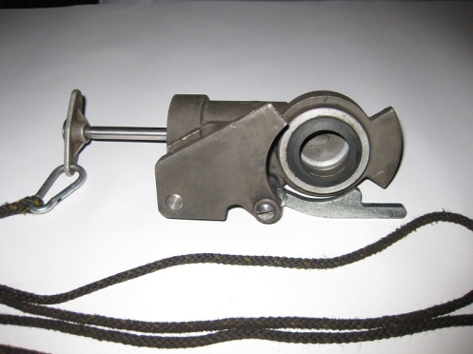

Betätigungsleine

Entkupplungssicherung

Abbildung 1

1. Handhabung:

a) Einhängen

Anschließen an die Hauptluftleitung des ersten Fahrzeuges an der Spitze des Verschubteils

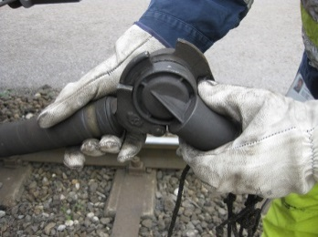 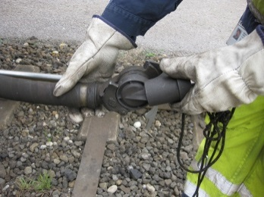

Abbildung 2 Abbildung 3

Zur Vermeidung eines möglichen Verkantens beim Einhängen des Luftbremskopfes ist nachstehende Vorgangsweise anzuwenden:

- Luftbremskopf parallel zum Gelenk der Halterung halten,

- Einhängebolzen in den Schlitz der Halterung einführen,

- schlauchseitiges Ende des Luftbremskopfes bis zur Anschlagfläche drücken,

- Luftbremskopf zur Gänze einschieben (Abbildung 4),

- schlauchseitiges Ende des Luftbremskopfes in die Betriebsstellung hinunterdrücken (Abbildung 5).

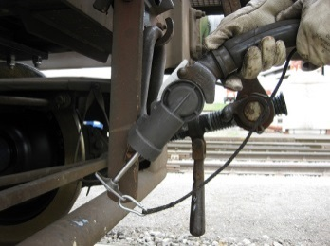 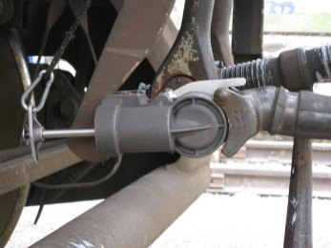

Abbildung 4 Abbildung 5

Nach dem Einhängen ist der Luftabsperrhahn zu öffnen.

b) Aushängen

Beim Aushängen des Luftbremskopfes ist in umgekehrter Reihenfolge zu verfahren.

* 1. Ruhestellung:

In dieser Stellung wird der Ventilteller in der Ruhelage festgehalten; die Hauptluftleitung ist verschlossen.

* 1. Betriebsbremsung:

Eine Betriebsbremsung wird durch ein leichtes Ziehen an der Betätigungsleine eingeleitet. Je nach Dauer der Betätigung kann die Stärke der Bremsung reguliert werden. Die Druckfeder übernimmt die Aufgabe, den Ventilteller immer wieder in die Ruhelage zu drücken.

* 1. Notbremsung:

Eine Notbremsung wird durch kräftigen Ruck an der Betätigungsleine ausgelöst. Der Kegelbolzen springt in die Rille der Gleitplatte und verhindert das Schließen des Ventils. Die Hauptluftleitung wird zur Gänze entlüftet.

* 1. Rückstellung:

Eine Notbremsung wird händisch durch Rückstellung der Scheibe in die Ruhelage aufgehoben.

1. Vor jeder Fahrt mit angeschlossenem Luftbremskopf ist der Triebfahrzeugführer darüber zu informieren.
2. Vor jeder Fahrt, zu der der Luftbremskopf neu angeschlossen wurde, hat der Spitzenverschieber dessen Funktion zu prüfen. Vom Standort aus, der vom Bediener während der Fahrt eingenommen wird, ist an der Betätigungsleine zu ziehen. Dabei ist zu überprüfen:

a) das ordnungsgemäße Ausströmen der Luft aus der Hauptluftleitung

b) die einwandfreie Befestigung des Luftbremskopfes im Schlauchhalter

c) die Verlegung der Betätigungsleine so, dass sie sich nicht verklemmen kann.

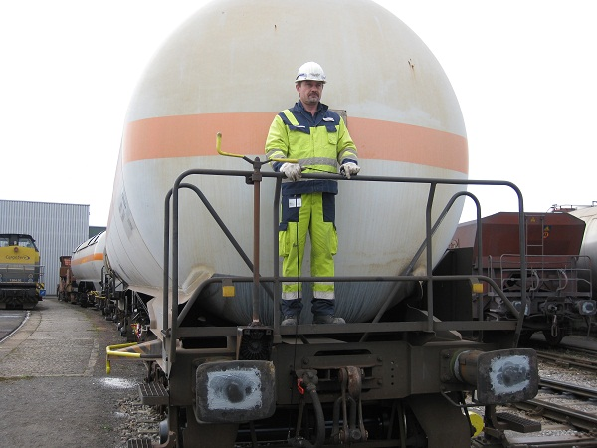

Abbildung 6

1. Die Funktionsprüfung des Luftbremskopfes ersetzt nicht die Bremsprobe.
2. Der Spitzenverschieber ist für das Vermindern der Geschwindigkeit, gegebenenfalls bis zum Stillstand, durch die Abgabe von Signalen (Aufträgen, Funk) oder die Bedienung des Luftbremskopfes zuständig. Bei Gefahr oder Nichtbefolgung der Signale oder Aufträge ist der Luftbremskopf in die Notbremsstellung zu bringen.

Anhang 3

## **MERKBLATT**

**FÜR DEN UMSCHLAG VON ABROLLCONTAINERN (ACTS)**

* 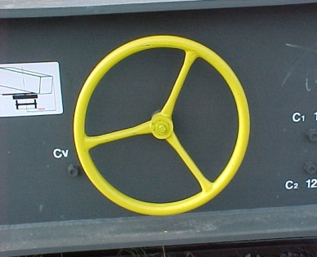Vor Beginn der Be- bzw. Entladung ist die Handbremse der ACTS-Tragwagen anzuziehen und in dieser Stellung zu belassen (gelbes Handbremsrad im Uhrzeigersinn bis zum Anschlag drehen).
* Abrollcontainer schwenkt hinten max. 2685 mm ab Wagenmitte aus.
* Im Zwischenraum zum nächsten Gleis gilt Aufenthaltsverbot, wenn dieses besetzt ist bzw. wenn dort Verschubarbeiten durchgeführt werden.
* Pro Wagen darf immer nur 1 beladener Drehrahmen ausgedreht werden (Kippgefahr des Tragwagens).
* Beträgt das Containergesamtgewicht mehr als 18 t ist der Umschlag nur mit Ketten- oder Knickschubhakengerät zulässig (Kippgefahr für den LKW).

**Ent- und Verriegelung der Drehrahmen bei Tragwagen der Gattung Slps(-x)**

1. **Entriegelung:**
2. kurze Runge abklappen, gelben Anschlag ausklappen
3. Hebel für Mittelverriegelung umlegen,
4. Hebel des Schnappverschlusses senkrecht stellen und
5. Drehrahmen bis zum Anschlag ausdrehen.
6. **Verriegelung bei Type 4727 – unterschiedliche Verriegelungsmechanismen beachten!**
7. Schnappverschluss einrasten (Bild 1)
8. Mittelverriegelung hochstellen (Bild 2) und
9. kurze Drehrunge hochstellen (Bild 2).

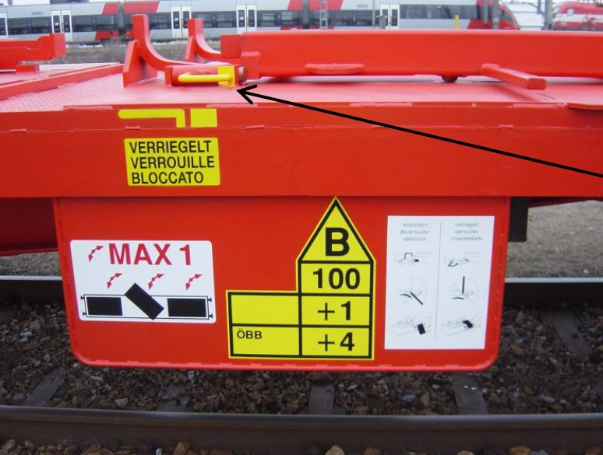

Schnappverschluss

gilt nicht als

Transportsicherung

Bild 1

Schnappverschluss

einrasten

Mittelverriegelung

hochstellen

Ausdrehsicherung (kurze Drehrunge)

hochstellen

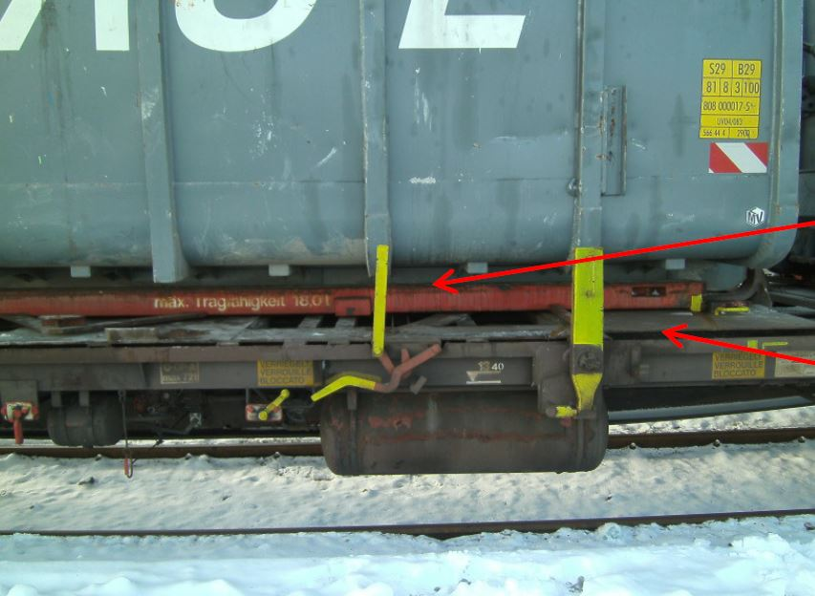

Hebel steht senkrecht!

Mittelverriegelung ist

gesichert

Sicherung durch kurze Runge

Bild 2

Schnappverschluss

1. **Verriegelung bei Type 4726 – unterschiedliche Verriegelungsmechanismen beachten!**
2. Schnappverschluss einrasten (Bild 1)
3. Mittelverriegelung hochstellen (Bild 3)
4. Ausdrehsicherung (gelber Anschlag) umlegen (Bild 3)

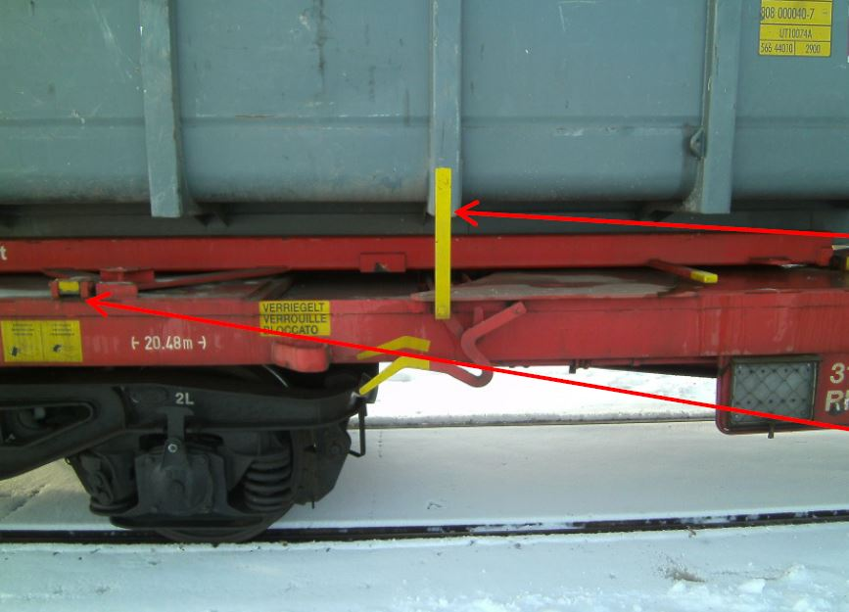

Mittelverriegelung

hochstellen

Ausdrehsicherung (gelber Anschlag) einklappen

Nach Beendigung der Ladearbeiten unbedingt die ordnungsgemäße Verriegelung der Drehrahmen überprüfen.